

Saison culturelle accessible
2025 - 2026
Pour les personnes en situation de handicap
Programmation adaptée
de 30 structures culturelles
du territoire nantais

Présentation des spectacles (opéra, danse, théâtre, cirque), concerts, musées, films, livres, audiolivres, visites, parcours dans la ville, conférences, rencontres, ainsi que les actions culturelles et outils adaptés.
Document en gros caractères

La saison culturelle accessible 2025-2026 résulte d’une initiative collective de 30 structures culturelles nantaises et des acteurs du champ du handicap. Cette démarche répond aux enjeux d’accessibilité universelle, pour que chacun et chacune quelque soit sa situation de handicap puisse se saisir, en plus grande autonomie, des ressources culturelles.

Informations pratiques, offre d’actions culturelles accessibles, présentation des structures culturelles, tous ces éléments sont réunis dans le présent document pour faciliter et offrir des conditions d’accueil adaptées aux personnes en situation de handicap.

Cette initiative, conçue depuis plusieurs années par un collectif d’acteurs culturels et du handicap, s’est développée et renforcée au fil des saisons. Pour cette rentrée, ce document concerne l’ensemble des situations de handicap ; la série de podcasts "Culture à l’oreille” se poursuit pour une deuxième saison et permet l’actualisation de la saison culturelle accessible en découvrant l’agenda des sorties à Nantes chaque trimestre !

A retrouver sur le site : nantes.metropole.fr
A la page :
https://metropole.nantes.fr/mes-services-mon-quotidien/decouvrir-l-offre-culturelle-destination-des-personnes-en-situation-de-handicap

À toutes et tous, nous souhaitons de belles découvertes !
SOMMAIRE

Les structures culturelles sont présentées par domaines artistiques et culturels :
1 - Spectacles et concerts
2 - Musées - Expositions
3 - Cinéma
4 - Livres et lecture
5 - Parcours dans la Ville

Elles présentent chacune les éléments d’information suivants :
- Les informations pratiques (contacts, accessibilité au lieu etc),
- Les rendez-vous accessibles (avec précisions des pictogrammes selon les situations et outils de mise en accessibilité : voir liste ci-dessous),
- La présentation de la structure culturelle.

Cliquez sur les opérateurs du sommaire ci-dessous, puis sur le lien qui s’affiche pour vous rendre directement à la page souhaitée.

SPECTACLES ET CONCERTS 6
Angers Nantes Opéra 7
Association culturelle de l'été 12
La Bouche d’Air 17
La Folle Journée 21
Portevent / Festival Eurofonik 23
La Soufflerie 26
Mixt, terrain d’arts en Loire-Atlantique 31
Festival Handiclap (APAJH 44) 34
Le lieu unique 36
ONPL 40
Pannonica 43
Pick up Production 47
Stereolux 50
Théâtre Francine Vasse 56
TNT - Terrain Neutre Théâtre 60
Trempo 63
TU-Nantes 66
MUSÉES - EXPOSITIONS 70
Château des Ducs de Bretagne 71
Le Chronographe 73
Musée d’arts de Nantes 78
Muséum 82
Musée Dobrée 85
Passage Sainte Croix 91
CINÉMA 94
Le Cinématographe 95
Festival des 3 Continents 98
LIVRES ET LECTURE 101
Bibliothèque municipale 102
Médiathèque Floresca GUÉPIN 103
Médiathèque Jacques DEMY 103
Médiathèque Lisa BRESNER 104
Médiathèque Luce COURVILLE 104
La Maison de la Poésie 106
Les Utopiales, festival international de science-fiction 108
PARCOURS DANS LA VILLE 111
Le Voyage à Nantes 112
Les Machines de l’Île 115

Des pictogrammes indiquent les rendez-vous adaptés par situation de handicap et/ou des précisions de certains dispositifs de mise en accessibilité adaptés, pour :

 les personnes en situation de handicap visuel
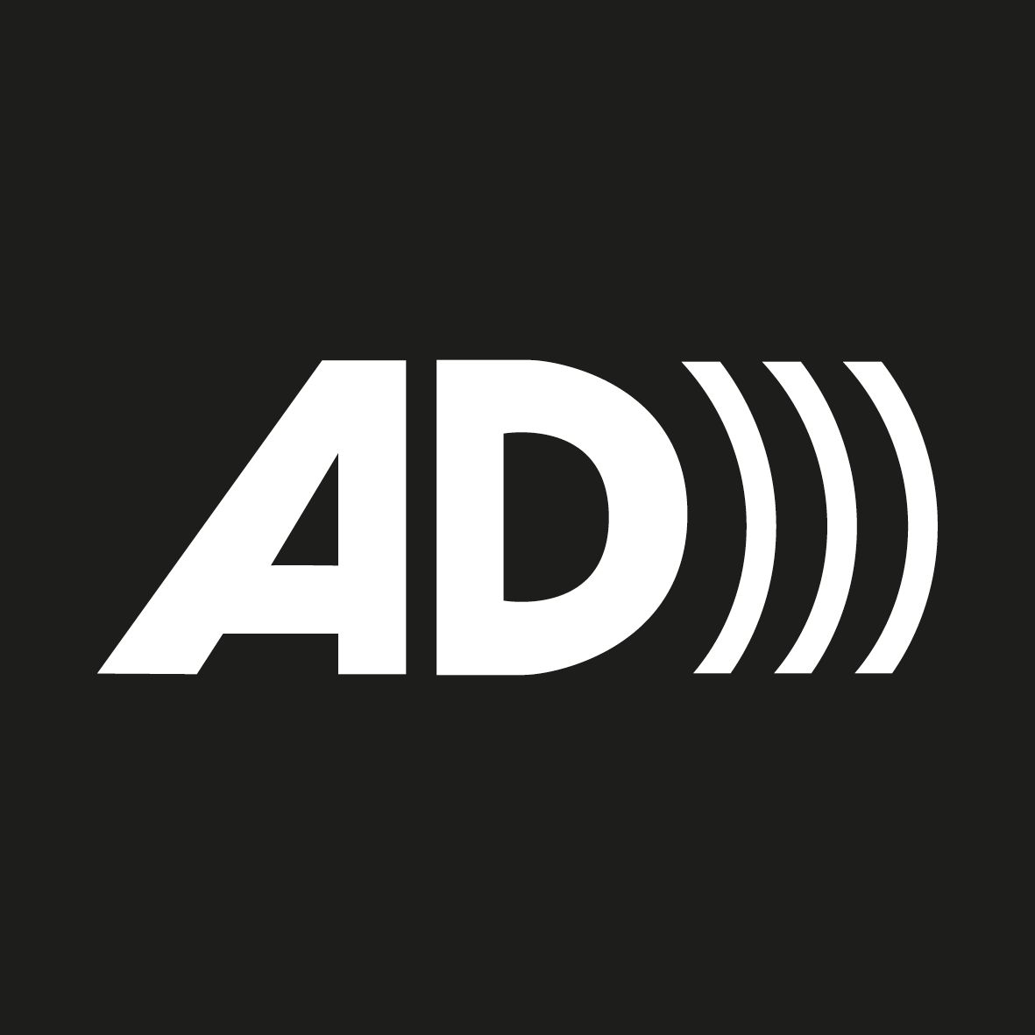 audiodescription

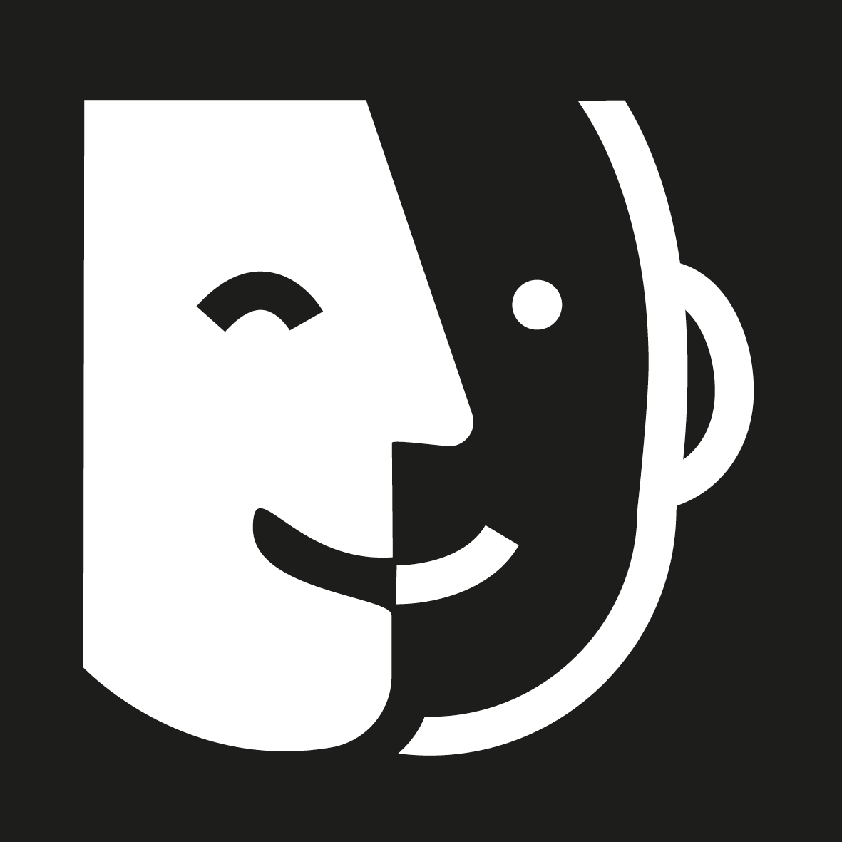 les personnes en situation de handicap mental
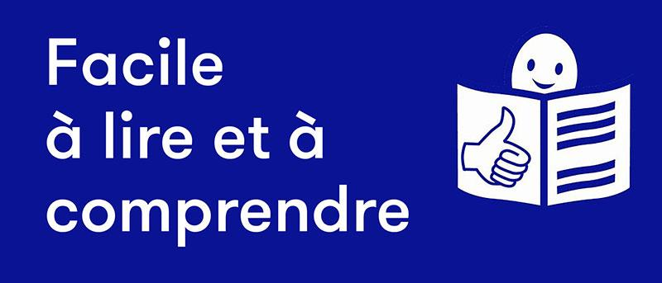 facile à lire et à comprendre
 les personnes en situation de handicap psychique

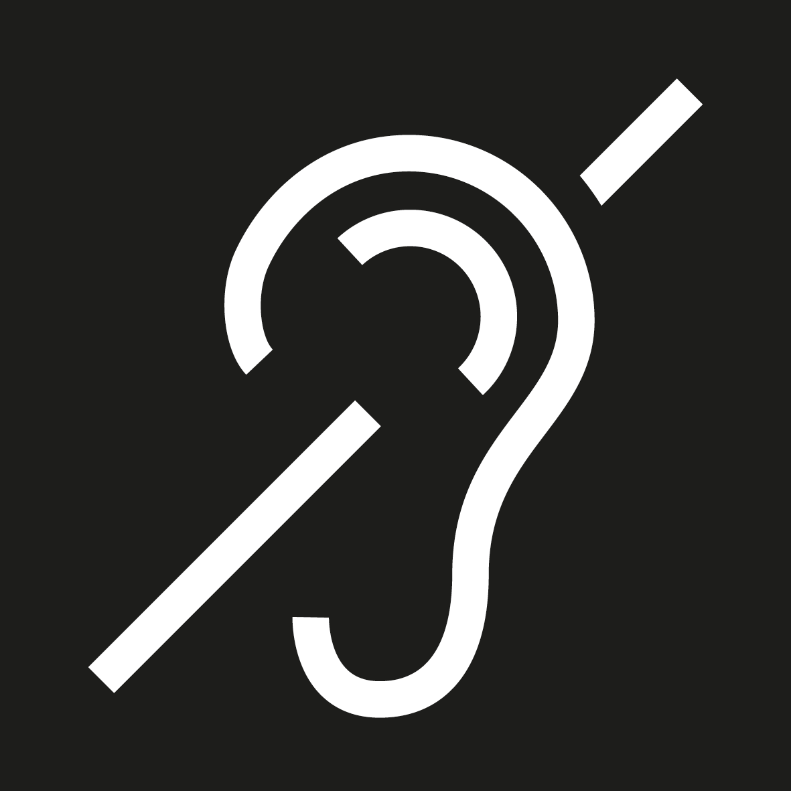 les personnes en situation de handicap auditif
 langue des signes française
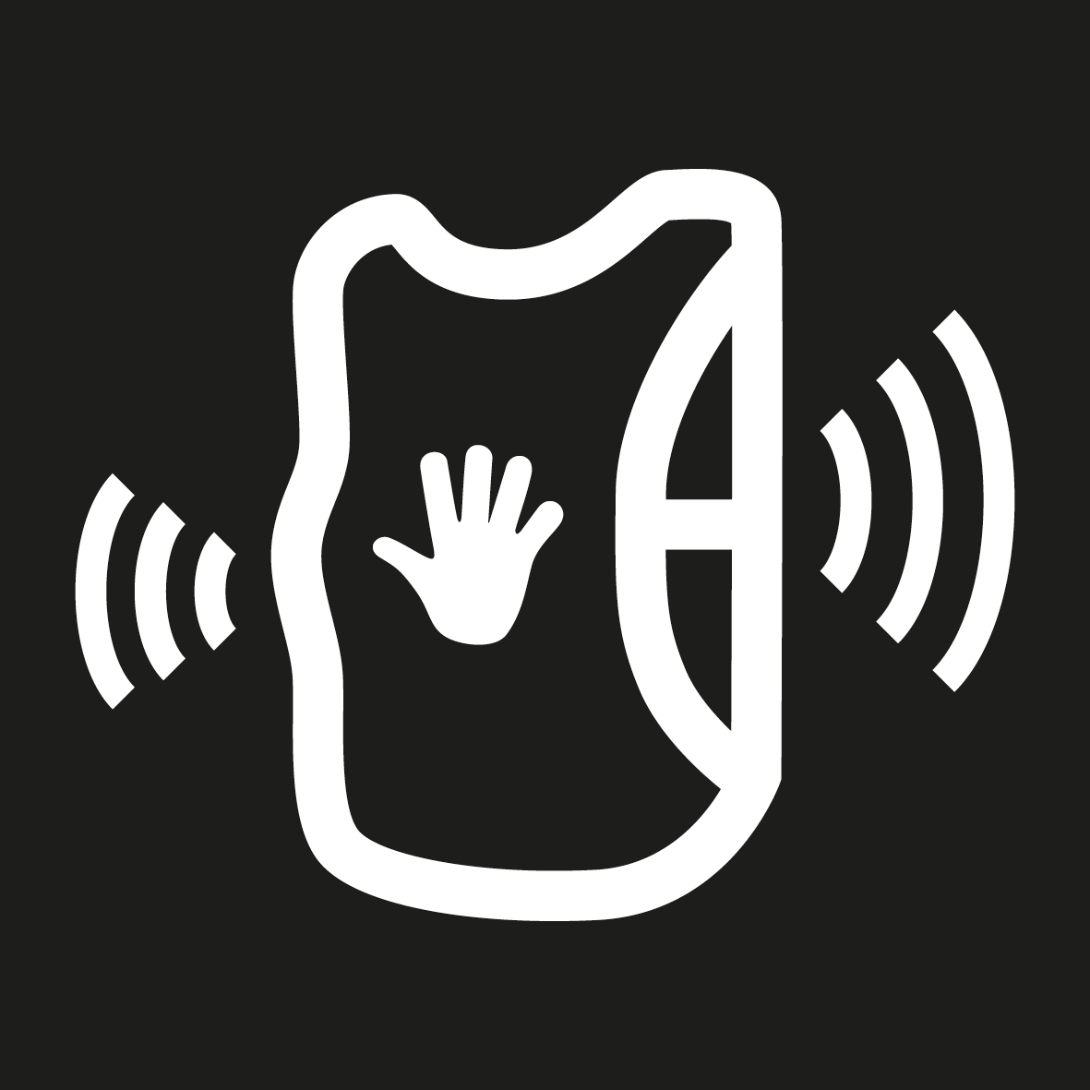 gilets vibrants

SPECTACLES ET CONCERTS

Angers Nantes Opéra

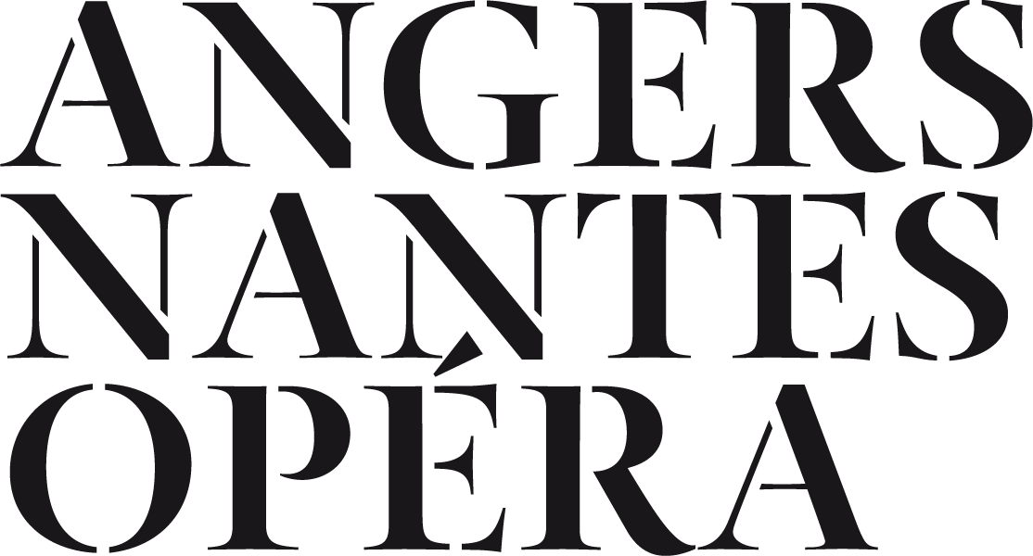

INFORMATIONS PRATIQUES
Référente accessibilité : Shirleen-Jayne GALVAO
Email : accessibilite@angersnantesopera.fr
Téléphone : 06 16 27 47 73
Renseignements et réservation auprès de la billetterie :
02 40 69 77 18 ou sur billetterie@angersnantesopera.fr
Contact le jour de la sortie :
Shirleen-Jayne GALVAO 06 16 27 47 73 ou le téléphone du service accueil 06 07 32 89 69

Programme accessible : programme en braille et gros caractères disponible sur demande le jour des séances audio-décrites

Page internet avec offre accessible :
https://www.angers-nantes-opera.com/infos-pratiques/accessibilite
Renseignement et informations : https://www.angers-nantes-opera.com/programmation

Accueil : 1 place Molière (accès hall) ou 1 rue Corneille (accès PMR)
A la demande jusqu’à 10 jours avant l’opéra : possibilité de venir vous chercher aux arrêts de tram et de bus pour guider votre marche jusqu’au théâtre.
Accessibilité du bâtiment : partielle, accès PMR à l’orchestre uniquement (rez-de-chaussée)
Adresse postale : 1 rue Molière CS10929 44009 Nantes cedex 1
Arrêt ProxiTan/Proxicab : 1 rue Corneille 44100 Nantes
Places parking PMR : parking Graslin
Accès transports :
TRAMWAY - ligne 1, arrêt Commerce ou Médiathèque
BUS - ligne 11, arrêt Graslin ou lignes C1, C3 et 23, arrêts Copernic ou Saint Nicolas

Tarifs :
INDIVIDUELS, GROUPES et ACCOMPAGNATEURS : très réduit en Catégorie 1 (40 €) ou Catégorie 2 (32 €).
Le tarif très réduit est proposé aux personnes bénéficiaires de la carte mobilité inclusion ou des minima sociaux.
Pour les concerts participatifs : tarif unique à 7 €

LES RENDEZ-VOUS ACCESSIBLES

- Dispositifs de mise en accessibilité

Spectacles en audiodescription

Lucia di Lammermoor
Date : Dimanche 12 avril 2026 à 16h00
Durée : 3h00, avec entracte
Ce spectacle est en audiodescription à Nantes :
Casques, programmes en gros caractères et en braille sont disponibles sur demande.

Lucia di Lammermoor est un opéra romantique fort et émouvant.
C’est l’histoire d’un couple détruit par une société cruelle.
Lucia n’a plus d’autre choix que la folie. Elle entraîne avec elle l’homme qu’elle aime.
La musique est sombre, mais le chant est très beau et plein d'émotions. Le metteur en scène Simon Delétang crée une ambiance intense. Le chef Jakob Lehmann dirige l’orchestre avec passion.

Robinson Crusoé
Date : Dimanche 31 mai 2026 à 16h00
Durée : 2h30, avec entracte

Ce spectacle est en audiodescription à Nantes : Casques, programmes en gros caractères et en braille sont disponibles sur demande.
Robinson Crusoé est un opéra drôle et plein de fantaisie.
Le compositeur Offenbach aime faire rire avec sa musique vive et légère.
Le metteur en scène Laurent Pelly s’amuse avec l’histoire du célèbre aventurier.
Il se moque de l’envie de conquête des Anglais à l’époque.
Mais il pose aussi des questions sérieuses :
Peut-on être seul au milieu des autres ? Qui sont les « sauvages » aujourd’hui ?
Un spectacle joyeux, plein de musique, d’humour et de tendresse.

Séance Inclusive

Les Enfants de l’Opéra
Date : Jeudi 11 juin 2026 à 19h00
Durée : 1h00
Ce spectacle est proposé en séance inclusive :
La séance est pensée pour les personnes avec autisme, troubles sensoriels ou comportements atypiques :
Éclairage doux, son modéré, espace calme, liberté de mouvement.
Les enfants chantent souvent à l’opéra.
Leurs voix fragiles sont touchantes et restent dans la tête.
On les entend dans Carmen, Tosca, Werther, ou Faisons un opéra.
Ils jouent des rôles importants et chantent des mélodies fortes.
Les Maîtrises de La Perverie (Nantes) et des Pays de la Loire (Angers) chantent leurs morceaux préférés.
Des musiques de Mozart jusqu’à La Mélodie du bonheur.

Accueil en Langue des signes française

Visite du Théâtre Graslin en LSF
Date(s) à définir
Durée : 1 h 15
Suivez une visite en langue des signes française et partez à la découverte du théâtre Graslin à l’histoire riche et singulière au travers d’un parcours privilégié révélant des espaces inaccessibles habituellement !
Renseignements auprès de la billetterie avec Acceo
Le service Acceo est disponible le mardi, le mercredi et le vendredi, de 13 h 30 à 17 h 30.
Rendez-vous sur le site app.acce-o.fr

- Programmation naturellement accessible
L’ensemble de nos concerts lyriques, participatifs “ça va mieux en le chantant” ou “Voix du monde” sont naturellement accessibles. Vous y êtes les bienvenus ! Renseignements sur le site internet : https://www.angers-nantes-opera.com/programmation

PRÉSENTATION DE LA STRUCTURE

Angers Nantes Opéra est une maison d’opéra qui propose des spectacles pour tous : opéras, concerts, musique, et projets avec des scolaires, étudiants et amateurs.
Ces spectacles ont lieu au Théâtre Graslin à Nantes et au Grand Théâtre à Angers.
Angers Nantes Opéra aime faire découvrir la voix sous toutes ses formes.
Chaque saison, près de 60 000 personnes viennent voir les spectacles.
Angers Nantes Opéra développe, depuis longtemps, des actions pour différents publics.
Depuis 2009, elle propose régulièrement des spectacles en audiodescription, avec un accueil adapté et des temps de découverte, tels que des visites tactiles des décors, avant le spectacle. Les audiodescriptions sont réalisées par Accès Culture, avec le soutien du Club Graslin Opéra, et le prêt du matériel en partenariat avec le Grand T.
Elle organise aussi des séances inclusives, pensées pour les personnes en situation de handicap mental ou psychique.
Et elle propose un accueil en langue des signes française (LSF) sur certains temps forts et une accessibilité quotidienne de sa billetterie avec le dispositif Acceo.

Association culturelle de l'été
2 festivals :
Aux Heures d’été
Les Rendez-vous de l’Erdre

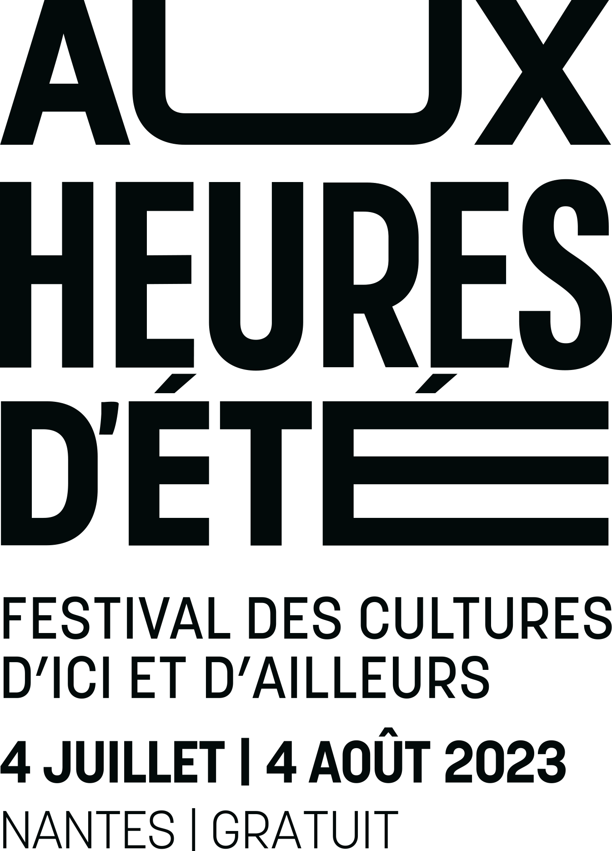
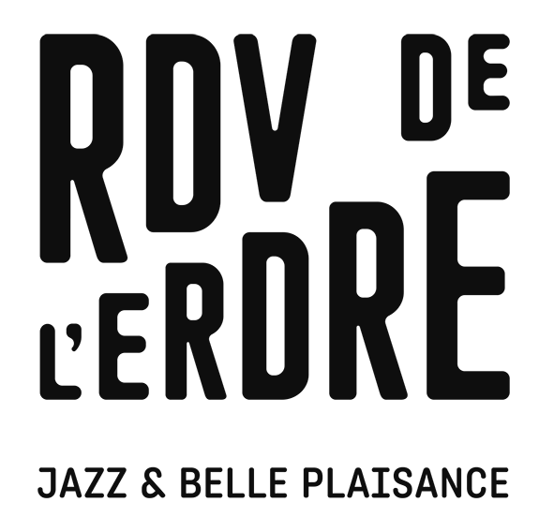

> Festival Aux heures d’été

INFORMATIONS PRATIQUES

Référente accessibilité : Chloé GRIMAULT
Mail : mediation@ace-nantes.fr
Téléphone : 02 51 82 38 03

Page internet avec offre accessible :
https://www.auxheuresete.com/pratique/accessibilite/

Accueil adapté : accueil et accompagnement dès l’entrée du site.
Accessibilité du site : un guide d’accès pour tous et toutes est disponible afin de cibler les lieux les plus accessibles. Nous pouvons venir vous chercher aux arrêts Proxibus et vous accompagner jusqu’à l’entrée du site, n’hésitez pas à nous contacter.
Programmation : la programmation est disponible en ligne 1 mois avant l’événement.
Lieux du festival : Douves du Château des Ducs de Bretagne, Jardin des Plantes, différents parcs et jardins de la ville de Nantes.
Arrêts Proxibus : tous les lieux sont accessibles à Proxibus. Plus d’informations sur le site internet du festival.
Nous renseignons tous les accès en transports en commun dans un dossier communiqué au public avant l'événement, disponible sur le site internet.

Tarifs :
INDIVIDUEL : gratuité
GROUPES : gratuité, possibilité d’organiser un accueil “privilégié” de groupes.
ACCOMPAGNATEUR.TRICE : gratuité
Places assises disponibles mais limitées, possibilité de ramener sa propre assise et son pique-nique sur les sites.

LES RENDEZ-VOUS ACCESSIBLES

- Programmation naturellement accessible

Tous les concerts du festival Aux heures d'été sont accessibles aux personnes non ou malvoyantes.
Ils peuvent être parfois proposés en audiodescription.
Toutes les lectures du festival Aux heures d'été sont accessibles aux personnes non ou malvoyantes.

Pour les personnes non ou malentendantes, nous proposons des gilets vibrants, disponibles sur réservation pour certains concerts.
Pour les personnes non ou malentendantes, certains films de la programmation sont disponibles en SME (sous-titrage pour personnes sourdes et malentendantes). Plus d’informations sur le site internet.

PRÉSENTATION DU FESTIVAL

Festival dédié aux cultures d’ici et d’ailleurs, Aux heures d’été éclaire depuis 2005 chaque été nantais en présentant 5 semaines de croisements insolites des cultures du monde, en juillet et août.
Concerts, spectacles jeune public, séances de cinéma et lectures rythment le quotidien de l’été nantais avec 35 spectacles et plus de 80 artistes du monde entier. De très belles découvertes avec 100% de projets exigeants qui tissent de fins dialogues entre cultures !
Le festival se tiendra du 7 juillet au 7 août 2026.

> Festival Les Rendez-vous de l’Erdre

INFORMATIONS PRATIQUES
Référente accessibilité : Chloé GRIMAULT
Mail : mediation@ace-nantes.fr
Téléphone : 02 51 82 38 03
Page internet avec offre accessible :
https://www.rendezvouserdre.com/accessibilite-du-festival/

Accueil adapté : accueil et accompagnement dès l’entrée du site.
Accessibilité du site : un guide d’accès pour tous et toutes est disponible afin de cibler les scènes les plus accessibles. Nous pouvons venir vous chercher aux arrêts Proxibus et vous accompagner jusqu’à l’entrée du site, n’hésitez pas à nous contacter.
Programmation : la programmation est disponible en ligne 1 mois avant l’événement.

Lieux du festival : Quai Ceineray, Quai Henri Barbusse, Quai de Versailles, Rue Sully.
Le festival a lieu sur les bords de l’Erdre, les distances d’une scène à l’autre peuvent être longues. Le lieu est parfois accessible par des chemins pavés, sablonneux ou enherbés. Nous faisons au mieux pour maintenir le site aussi accessible que possible.
Arrêts Proxibus : tous les lieux sont accessibles à Proxibus. Plus d’informations sur le site internet du festival.

Accès transports :
TRAMWAY : Arrêts 50 otages, Motte Rouge (Ligne 2)
BUS : Arrêts 50 otages (C2, 12, 23), Tortière (10,23), Lemoine (10, 23).
Nous renseignons tous les accès en transports en commun dans un dossier communiqué au public avant l'événement, disponible sur le site internet.

Tarifs :
INDIVIDUEL : gratuité
GROUPES : gratuité, possibilité d’organiser un accueil “privilégié” de groupe
ACCOMPAGNATEUR.ICE : gratuité

LES RENDEZ-VOUS ACCESSIBLES

- Programmation naturellement accessible

Les concerts et lieux du festival sont naturellement accessibles. Tous les concerts du festival Les Rendez-vous de l'Erdre sont accessibles aux personnes non ou malvoyantes. Ils peuvent être parfois proposés en audiodescription.
Pour les personnes non ou malentendantes, nous proposons des gilets vibrants pour certains concerts, disponibles sur réservation.

PRÉSENTATION DU FESTIVAL

Unique festival gratuit de jazz en France, les Rendez-vous de l’Erdre permettent à un très large public de découvrir ce genre musical dans toute sa diversité et sa vitalité. Une centaine de concerts, des scènes nautiques ou sur les quais, des groupes de grande renommée ou émergents côtoient de magnifiques bateaux du patrimoine français et européen qui naviguent sur les 28 kilomètres de l’Erdre, entre Nort-sur-Erdre et Nantes. Trait d’union entre l’histoire du jazz à Nantes et l’histoire de l’Erdre, le festival se déploie ainsi sur les rives de l'Erdre pour une semaine festive pendant laquelle plus de 150 000 spectateurs prennent plaisir, chaque fin d’été, à se retrouver !
Le festival se tient toujours la semaine qui précède la rentrée scolaire. Au moment de l’écriture de ce dossier, les dates du festival ne sont pas connues.

La Bouche d’Air

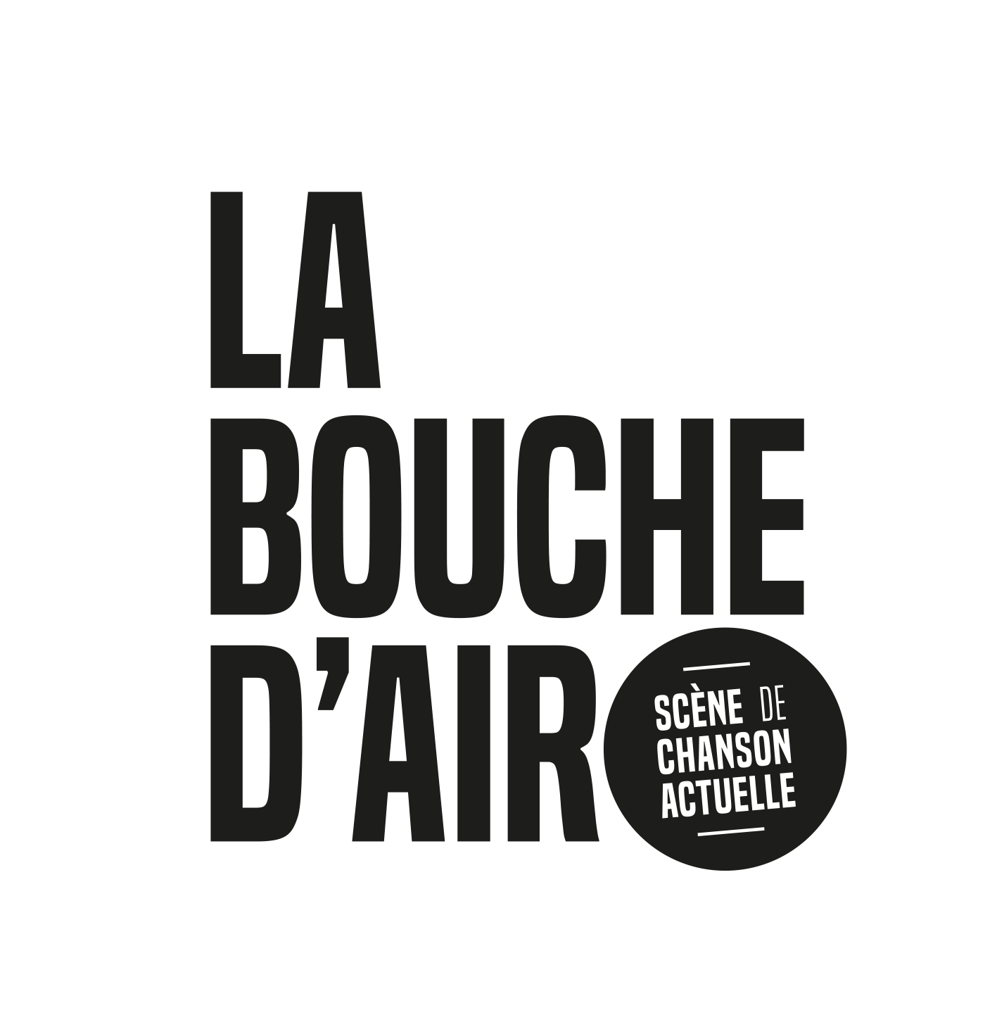

INFORMATIONS PRATIQUES
Référent.e accessibilité : Maëla Mainguy
Mail : publics@labouchedair.com
Téléphone : 06 71 14 74 41

Page internet avec offre accessible :
https://www.labouchedair.com/accessibilite/

Accueil personnalisé et adapté sur demande
Accessibilité du bâtiment :
Salle Paul-Fort entièrement accessible. Les placements adaptés étant limités, les personnes nécessitant un placement spécifique sont invitées à se signaler lors de leur réservation.
Salle Pannonica non-accessible aux PMR

Adresse postale : Salle Paul-Fort 9, rue Basse-Porte, 44000 Nantes
Arrêt ProxiTan : devant la salle de spectacle
Places parking PMR : rue de Talensac

Accès transports :
Tram Ligne 2 - arrêt 50 Otages (3 minutes à pied)
Tram Ligne 3 - arrêt Viarme-Talensac (6 minutes à pied)
Bus Arrêt Talensac lignes 12, 23 ou C2 (3 minutes à pied)

Tarifs :
INDIVIDUEL : selon concert et tarifications spécifiques de 8 à 35€
GROUPES : selon spectacle, de 16 à 30€
CARTE BLANCHE : 6€

Tarifs spectacle en audiodescription : Entre 8 et 18 €

LES RENDEZ-VOUS ACCESSIBLES

- Dispositifs de mise en accessibilité

Pour les personnes en situation de déficiences visuelles
3 concerts audiodécrits par Pick Up Productions

BlauBird
9 décembre 2025 à 20h30
Chanson, musique du monde
Entourée de musiciens solistes aux influences diverses (folk, jazz et classique), BlauBird nous offre un voyage électro-acoustique où les langues cohabitent amoureusement : le yiddish, l’allemand, le français, l’anglais, l’espagnol et l’arabe.
Tarif bénéficiaire AAH : 12€ (accompagnateur compris), 6€ avec la carte blanche
Avec matériel d'audiodescription (émetteur – récepteur)

Babx
12 février 2026 à 20h30
Chanson française
L’inclassable Babx présente Amour Colosse, un album de chansons sur la fragilité du monde, écrites au fil des temps confinés début 2020 en complicité avec son ami et musicien Julien Lefèvre.
Tarif bénéficiaire AAH : 14€ (accompagnateur compris), 6€ avec la carte blanche
Avec matériel d'audiodescription (émetteur – récepteur)

“Portraits Crachés” – Loïc Lantoine et Marc Nammour
30 avril 2026 à 20h30 | Salle Paul-Fort
Chanson, rap, théâtre
Dans cette nouvelle création, Marc Nammour et Loïc Lantoine donnent voix à onze héros et héroïnes ordinaires. Sous des influences hip-hop, électro, rock et jazz, les musiciens de La Canaille interprètent la bande son de ces petits bouts de vie.
Tarif bénéficiaire AAH : 14€ (accompagnateur compris), 6€ avec la carte blanche
Avec matériel d'audiodescription (émetteur – récepteur)

Pour les personnes en situation de déficiences auditives
Apéro-concert : Albaricate chante Anne Sylvestre
Jeudi 29 janvier à 19h - GRATUIT
Chanson et chansigne
Albaricate, c’est Samuel Génin, chanteur et guitariste et Clémence Colin, comédienne et chansigneuse Sourde. Le duo revient pour un 4ème spectacle avec l’envie de rendre hommage à Anne Sylvestre, dans un concert reprenant le répertoire de cette grande dame de la chanson.
Concert GRATUIT
Accueil en LSF / Prêt de gilets vibrants sur demande (dans la limite des stocks disponibles)

Les Banquettes Arrières : Heureuses … par accident
Mardi 5 mai 2026 à 20h30
Concert chansigné par Eric Pournin
Accueil en LSF / Prêt de gilets vibrants (dans la limite des stocks disponibles)
Comme le monde est absurde et cruel, Les Banquettes ont décidé de faire la fête et de se marrer avec auto-dérision. Les trois voix complices nous racontent a cappella des histoires dérisoires et singulières de notre société.
Tarif bénéficiaire AAH : 12€
Accueil en LSF / Prêt de gilets vibrants sur demande (dans la limite des stocks disponibles)

- Programmation naturellement accessible

Sauf mention contraire dans le programme, tous les concerts sont accessibles aux personnes non ou malvoyantes, ainsi qu’aux personnes en situation de déficience mentale. Guidage ou accueil spécifique par des équipes bénévoles sur demande. Pour plus de précisions, contactez-nous !

PRÉSENTATION DE LA STRUCTURE

Scène chanson de référence nationale, la Bouche d’Air s’attache – depuis plus de quarante ans – à développer une programmation pointue autour de la francophonie, réunissant jeunes talents et artistes confirmés. Éclectique, l’association promeut également des artistes au répertoire blues, musiques du monde, soul…

La Folle Journée
de Nantes

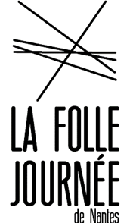

INFORMATIONS PRATIQUES
Référente accessibilité : Adeline DURAND
Mail : accessibilite.follejournee@lacite-nantes.fr
Tel. : 02 51 88 21 50 (ouverture de la ligne à partir de décembre)

Page internet avec offre accessible :
www.follejournee.fr/fr/page/accessibilite

Accessibilité du bâtiment : Pour vous rendre à La Cité des Congrès de Nantes, un guide d'accessibilité est disponible sur notre page internet.

Accueil avec technique guidage : accueil et accompagnement de l’entrée du site jusqu’à votre place assise par nos bénévoles.

Adresse postale :
La Cité des Congrès, 5 rue Valmy, 44000 Nantes

Mail de réservation :
accessibilite.follejournee@lacite-nantes.fr
ACCOMPAGNATEUR : gratuité pour tous les accompagnants de personnes titulaires de la carte inclusion comprenant la mention « besoin d’accompagnement ».

LES RENDEZ-VOUS ACCESSIBLES

- Programmation naturellement accessible à tous, des juniors aux séniors
Pour les personnes en situation de déficiences visuelles
Sauf mention contraire dans le programme, tous les concerts de la Folle Journée sont naturellement accessibles aux personnes non ou malvoyantes. Nous proposons une sélection de concerts en audiodescription, inscription obligatoire par mail, dans la limite des places disponibles.
Pour les personnes en situation de déficiences auditives
Plusieurs concerts sont accessibles aux personnes sourdes ou malentendantes, avec une mise à disposition de SUBPACS, sur une sélection de concerts, inscription obligatoire par mail, dans la limite des places disponibles.

PRÉSENTATION DE LA STRUCTURE

La Folle Journée investit pendant 5 jours la métropole nantaise pour faire découvrir à toutes et tous un large panorama de musique classique autour d’une thématique renouvelée chaque année. Depuis 1995, elle accueille des artistes internationaux, des jeunes talents mais également des artistes amateurs. Pour faciliter l’approche de l’œuvre jouée, les concerts durent 45 minutes.

Pour sa 32ème édition, La Folle Journée se déroulera du 28 janvier au 1er février 2026. Ouverture de la billetterie le 6 décembre 2025 à 9h.

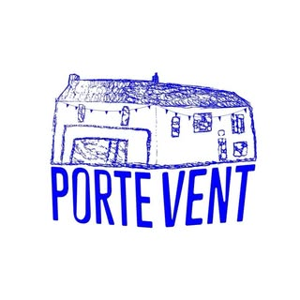
Portevent / Festival Eurofonik

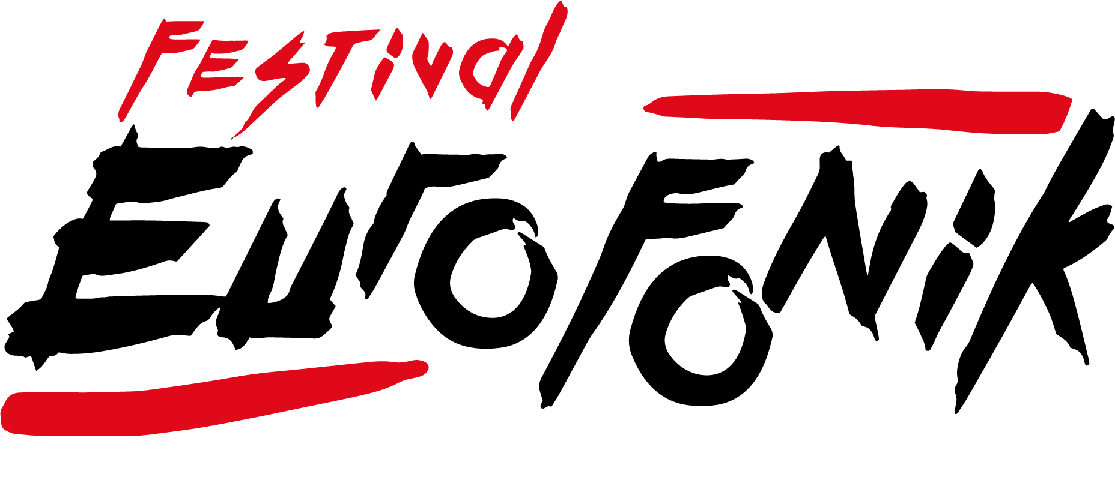

INFORMATIONS PRATIQUES
Référent accessibilité : Tristan Miché
Mail : tristan@lenouveaupavillon.com
Téléphone : 07 82 98 03 02
Contact le jour de la sortie : Idem

Page internet avec offre accessible :
https://eurofonik.fr

Accueil : personnalisé et adapté par 1 personne de l’équipe permanente accompagnée de nos bénévoles
Accessibilité du bâtiment : Salle Portevent : accessibilité PMR uniquement sur les espaces de bar et de terrasse, malheureusement pas d’accès PMR pour la salle de spectacle.
Festival Eurofonik : Festival itinérant dans plusieurs lieux de diffusion de Nantes Métropole, les salles sont toutes accessibles (à l’exception du Pannonica non accessible aux personnes en fauteuil (escaliers)).
Adresse postale - Siège Social : Portevent - 1 Boulevard Henry Orrion, 44000 Nantes
Arrêt ProxiTan : Proxitan à proximité de Portevent et chaque salle de concert investie par le festival Eurofonik.
Places parking PMR : des places parking PMR sont à proximité de Portevent et de chaque salle de concert investie pour le festival Eurofonik.
- Accès transports :
Portevent : Arrêt de tram Saint-Félix Ligne 2 / Arrêt de bus Lombarderie
Festival Eurofonik : Accessibilité des salles investies par bus et/ou par tram
>> Possibilité de venir vous chercher aux arrêts de tram et de bus pour guider votre marche jusqu’à la salle de concert.

Tarifs :
INDIVIDUELS :
Certains événements sont gratuits.
Pour les représentations payantes, une tarification réduite est proposée aux personnes :
- bénéficiaires de l’AAH
- bénéficiaires de la carte blanche
Le prix des spectacles peut varier d’une date à l’autre en fonction des propositions. Vous pourrez consulter plus précisément les tarifs sur notre site internet. La programmation sera prochainement annoncée. Des propositions de programmation vous seront faites en audio sur notre site internet.
GROUPES : tarif de groupe possible

LES RENDEZ-VOUS ACCESSIBLES

- Programmation naturellement accessible
Tous les concerts du festival Eurofonik sont accessibles aux personnes non ou malvoyantes. Un accueil adapté et accompagné par nos équipes peut être organisé, avec un temps convivial en fin de représentation notamment pour les accueils de groupe. Contactez Tristan Miché au 07 82 98 03 02.

PRÉSENTATION DE LA STRUCTURE
L'association Le Nouveau Pavillon ouvre un nouveau lieu : Portevent. C’est un tiers-lieu dédié aux musiques trad’actuelles, au cœur de Nantes. Avec un bar, une salle polyvalente pouvant accueillir différentes formes de projets ainsi qu’une salle de concert, mettant en valeur les musiques actuelles nourries de mélodies, sons et instruments traditionnels.

Par ailleurs, l’association Le Nouveau Pavillon organisera sa 14 ème édition du festival Eurofonik - musiques des mondes d'Europe, début mars 2026.
À cette occasion, le festival part en itinérance pour une quinzaine de concerts avec des lieux partenaires de Nantes Métropole (Trempo, Château des Ducs, Pannonica, CCNN, etc.).

La Soufflerie

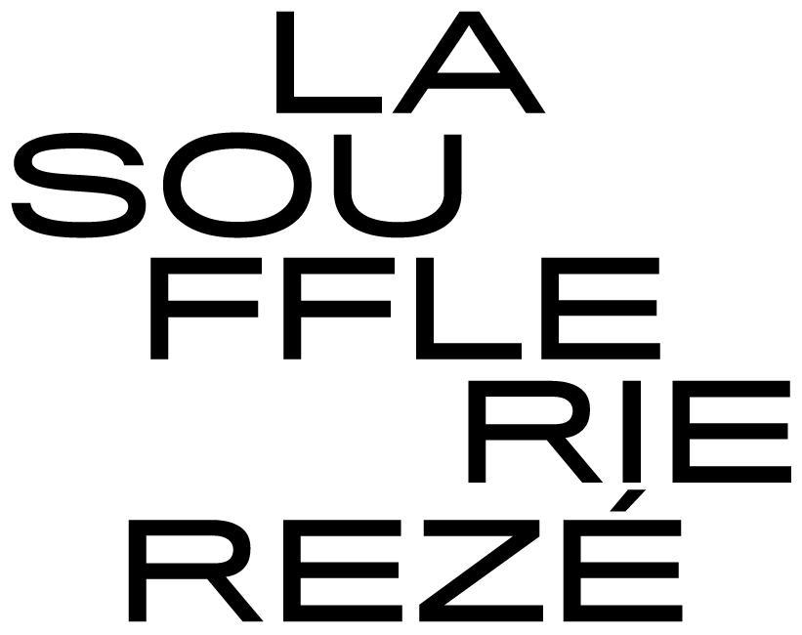

INFORMATIONS PRATIQUES
Référente accessibilité : Nelly LANDAIS
Mail : nelly.landais@lasoufflerie.org
Téléphone : 02 51 70 78 08 ou 06 28 62 31 11
Contact le jour de la sortie : Contacter Nelly Landais en amont

Programmes accessibles à partir de septembre 25 sur demande et sur le site internet :
- Plaquette audio en version CD
- Programme en Facile à lire et à Comprendre de notre saison et Guide d’accès à nos lieux de spectacles.

Page internet avec offre accessible :
https://www.lasoufflerie.org/publics/les-personnes-en-situation-de-handicap/
Accessibilité du bâtiment : en totalité

Adresse postale : L’Auditorium, 2 avenue de Bretagne, 44400 Rezé
Arrêt ProxiTan : sur le parking de l’auditorium
Places parking PMR : oui – 2 places

Accès transports : Tram ligne 3 – Arrêt Balinière – arrêt Balinière (L’entrée de la salle est à 100 m)

Tarifs : Individuel de 6€ à 24€ // Avec la carte “Soufflé du bocal” de 6€ à 16€.
Signalez-nous tout besoin d’accueil particulier dès l’achat de vos billets

LES RENDEZ-VOUS ACCESSIBLES

- Dispositifs de mise en accessibilité

Pour les personnes en situation de déficiences visuelles

Deux concerts proposés en audiodescription

En partenariat avec Pick-Up. Avec matériel d'audiodescription émetteur – récepteur. Nombre de places limité, merci de réserver votre place en amont afin d’anticiper au mieux votre accueil.
Accueil avec technique de guidage

Léonie Pernet (+ Oda. en 1ère partie)
Jeudi 6 novembre 2025 à 20h à la Barakason (1 allée du Dauphiné à Rezé). Pop. Durée à définir.
Autrice-compositrice-interprète, Léonie Pernet développe un univers musical personnel, oscillant entre mélancolie et exaltation, à la croisée de plusieurs territoires (électronique, pop, musique de film, rythmes du continent africain…). Venez découvrir son nouvel album, alliant textes sensibles et pulsations dansantes.
https://www.lasoufflerie.org/evenements/leonie-pernet-oda/

Titi Robin - Le Sable et l’écume
Mardi 20 Janvier 2026 à 20h au Théâtre (6 rue Guy Lelan à Rezé) Musiques du bout du monde. Durée 1h30

Compositeur, écrivain, poète, Titi Robin a autant de cordes à son arc qu’à ses instruments pour dessiner un univers musical imprégné des cultures méditerranéenne, gitane ou orientale. Sa musique est une invitation à parcourir les rives de notre monde. Accompagné par ses fidèles amis musiciens, Titi Robin nous promet un concert aussi généreux que intimiste.
https://www.lasoufflerie.org/evenements/le-sable-et-lecume-titi-robin-2/

Pour les personnes en situation de déficiences auditives
Spectacles visuels avec un accueil par un interprète en LSF

Pour votre accueil, le jour des 2 spectacles ci-dessous, un interprète en Langue des Signes Française est disponible dans le hall de l’auditorium, dès votre arrivée et à l'issue des représentations.

Antichambre - STEREOPTIK
Vendredi 12 décembre 2025 à 20h à l'Auditorium (2 avenue de Bretagne à Rezé).
Jeune public - Dès 9 ans - Durée 50 minutes

Mêlant film et animation en direct, le duo STEREOPTIK invente un merveilleux objet scénique. Antichambre croise vidéo, théâtre d’objets, stop motion, peinture, pour partager le processus de création d’un film et la fabrique de l’image. Subtil et passionnant.
https://www.lasoufflerie.org/evenements/antichambre-stereoptik/

Through The Grapevine - Alexander Vantournhout
Mardi 27 janvier 2026 à 20h, à l'Auditorium (2 avenue de Bretagne à Rezé).
Dès 12 ans - Durée 1 heure
Jouant de leurs différences physiques, un duo de danseurs déroule un mouvement ininterrompu composé d’entrelacements et de portés. Ils relèvent avec puissance et humour le défi de trouver l’équilibre à deux tout en faisant apparaître de nouvelles formes corporelles ludiques, aux multibras et à mille-pattes
https://www.lasoufflerie.org/evenements/through-the-grapevine-alexander-vantournhout/

Pour les personnes en situation de déficiences mentales

A partir de septembre 2025, un programme en Facile à lire et à Comprendre de notre saison est disponible sur demande et sur le site internet.

Certains spectacles peuvent être plus accessibles que d’autres selon votre handicap ou sensibilité. Contactez-nous pour en savoir plus!

- Programmation naturellement accessible

Musique du monde, jazz, pop, théâtre, danse, cirque… Certains spectacles et concerts peuvent vous être recommandés du fait de leur simplicité scénographique. Sur simple demande, nous pouvons vous guider pour choisir ces spectacles.

PRÉSENTATION DE LA STRUCTURE

Située à Rezé, la Soufflerie déploie une programmation pluridisciplinaire dans trois salles à Rezé : l’Auditorium, le Théâtre et la Barakason, mais également dans l’espace public et autres lieux non dédiés. Jazz, musique du monde, contemporaine ou actuelle côtoient la danse, le cirque et le théâtre dans un projet particulièrement attentif au rôle social de la culture.

La Soufflerie propose des solutions adaptées à vos besoins afin de rendre le spectacle vivant accessible à toutes et tous :
– Présentation de la saison selon vos sensibilités artistiques par téléphone, par visio, tout est possible.
– Tarif partenaire pour les titulaires d’une carte mobilité inclusion et le mini-tarif aux bénéficiaires de l’Allocation Adultes Handicapés sur présentation d’un justificatif.
– Accueil personnalisé 45 minutes avant la représentation : accompagnement dès la descente du véhicule, place assise, ascenseur, aide au placement dans la salle…

Mixt, terrain d’arts en Loire-Atlantique
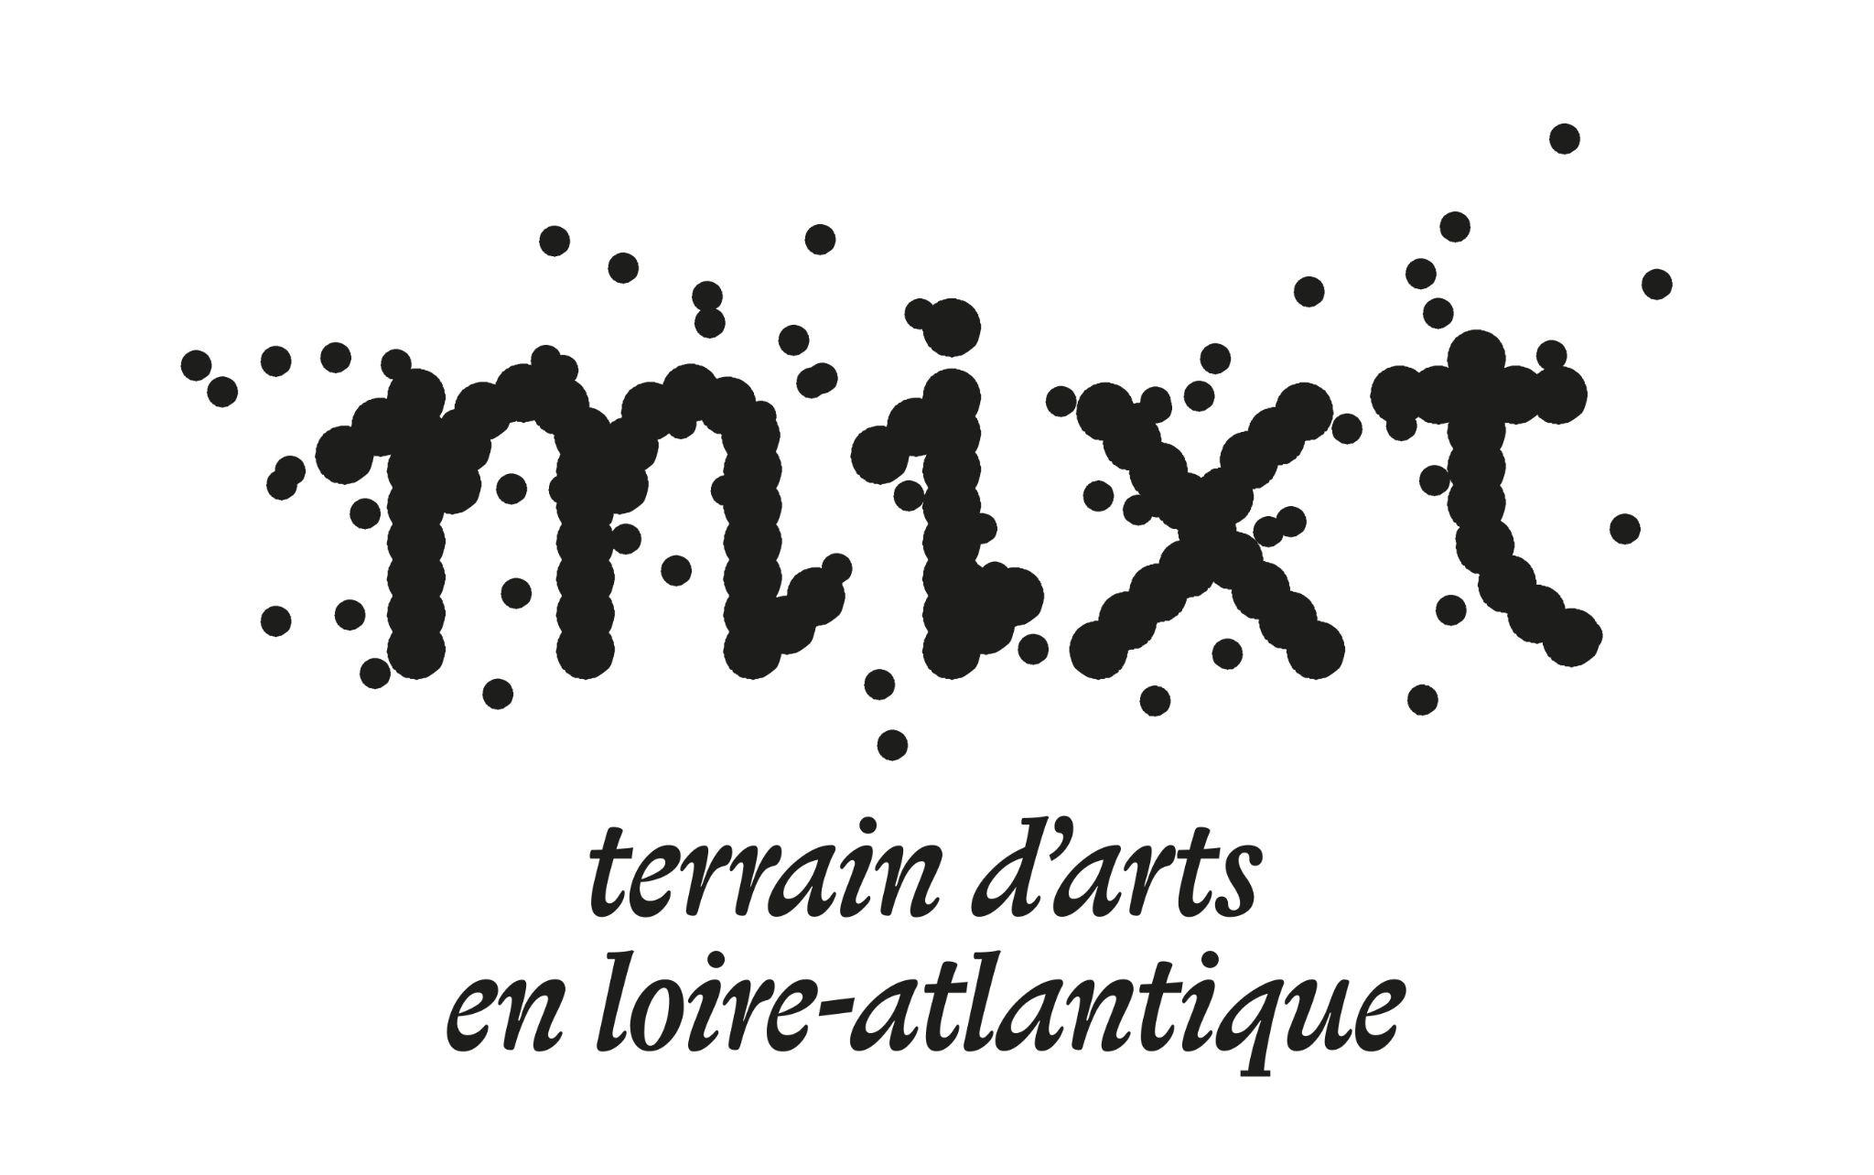

INFORMATIONS PRATIQUES
Référent accessibilité : Barberine BLAISE
Mail : barberine.blaise@mixt.fr
Téléphone : 07 43 36 35 14

Programme accessible : voir brochure de saison et site internet mixt.fr à partir de mi-octobre
Accueil : personnalisé sur demande
Accessibilité du bâtiment : Mixt a plusieurs entrées à choisir selon votre mode de transport :
Arrivée en transport en commun le plus sécurisé : Bus C1 arrêt Châlatres ou Saint-Donatien : entrée par le 76 rue du Général Buat. Possibilité d’arriver par le bus C6 arrêt Coudray : entrée par le 49 rue du Coudray
Arrivée en Proxibus : entrée par le 19 rue Morand
Arrivée en voiture : entrée par le 49 rue du Coudray

Adresse postale : CS 30111 - 44001 Nantes cedex 1
Tarifs :
INDIVIDUEL AAH : 6€ / 9€ / 12 € selon les spectacles

LES RENDEZ-VOUS ACCESSIBLES

Pour les personnes en situation de déficiences visuelles

On purge bébé
Vendredi 20 mars 2026 à 20h30
durée 1h45
public famille dès 12 ans
Audiodescription avec Accès culture
Contenu artistique
Avec “On purge bébé”, Feydeau marque l’importance du rire dans le théâtre et met en lumière les travers de la société bourgeoise à travers des situations comiques mais aussi tragiques. Au-delà de son potentiel comique et critique, la pièce se révèle être d'une grande actualité dans notre société contemporaine.

Pour les personnes en situation de déficiences auditives
Subjectif Lune ou comment douter ne doit pas nous amener à penser n’importe quoi
31 janvier 2026 à 17h30
durée 1h15
public famille à partir de 12 ans
Version LSF avec interprète au plateau intégré à la mise en scène
Contenu artistique
Théâtre, objet et vidéo
A-t-on vraiment marché sur la Lune en 1969 ? En France, le doute s’installe, à en croire un récent sondage sur le complotisme, pour lequel, une personne sur dix estime que les images de la NASA ont été tournées en studio. Le doute, il en sera justement question dans Subjectif Lune, nouvelle création de la Compagnie les Maladroits.
Exploration spatiale de nos égarements complotistes, expédition dans les méandres des théories les plus farfelues, Subjectif Lune interroge, avec malice, comment la fabrication des images s’immisce dans nos quotidiens, venant bousculer toujours un peu plus notre envie de croire.

Deux spectacles de danse visuels et (quasiment) sans texte
DUB (2 minutes de texte à la fin du spectacle)
Rêve et Ivresse

PRÉSENTATION DE LA STRUCTURE

Mixt est né en janvier 2025, de la fusion entre les ex Grand T et Musique et danse en Loire-Atlantique. Ce théâtre nouvelle génération mêle une offre artistique riche et variée (théâtre, danse, cirque et musique) mais est aussi un lieu de vie, avec un restaurant, des studios danse et son vidéo et continue à proposer des spectacles et actions sur tout le territoire à l’échelle départementale.

Afin de faciliter l’accès au spectacle et le confort des personnes en situation de handicap sensoriel, Mixt met en place différentes actions :
- des visites du site
- des rencontres en bord de scène
- des tarifs réduits AAH (Allocation Adulte Handicapé)
- un site internet accessible (normes RGAA**) à venir
- des audiodescriptions réalisées par Accès Culture
- des versions de spectacles en LSF

Festival Handiclap (APAJH 44)

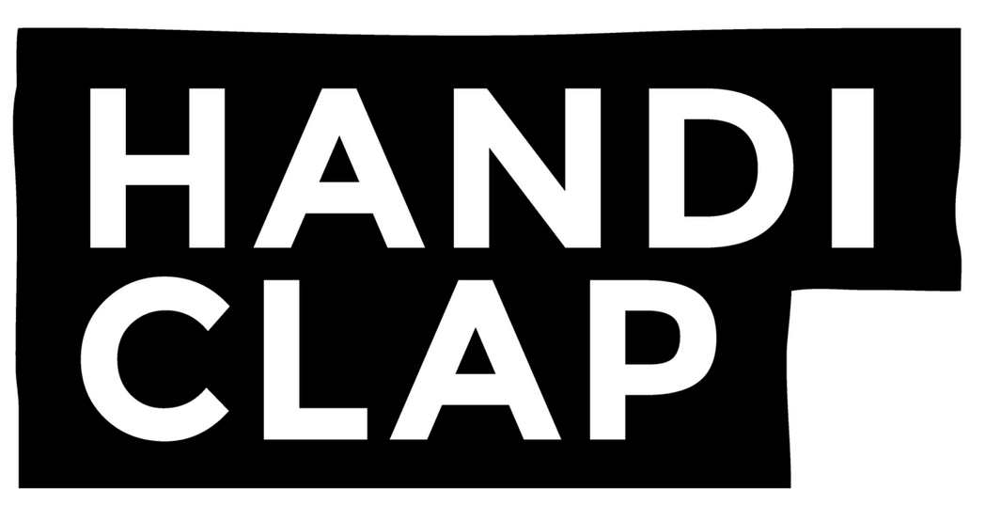

INFORMATIONS PRATIQUES
Référent accessibilité : Guillaume BROCHET
Mail : g.brochet@apajh44.org
Téléphone : 02 40 14 04 71 ou 07 79 57 29 93
Contact le jour de la sortie : Guillaume Brochet au 07 79 57 29 93

Programme accessible : mise en ligne janvier 2026
Page internet avec offre accessible :
www.handiclap.fr/accessibilite/
Accessibilité du bâtiment : le site du festival est accessible à toutes et à tous grâce au dispositif Tapiroul®, l'événement se tient sous le chapiteau Mobil Casbah et sous les Nefs
Un accompagnement personnalisé et un service de guidage adapté est possible sur demande

Lieu du Festival Handiclap : Parc des Chantiers, 44200 NANTES
Arrêt ProxiTan : devant l’école Aimé Césaire, boulevard de la Prairie au Duc
Places parking PMR : boulevard de la Prairie au Duc ou sur l’Esplanade des Riveurs selon les besoins spécifiques
Accès transports
TRAMWAY - ligne 1, arrêt Chantiers Navals
BUS - ligne C5, arrêt Prairie au Duc
Tarifs :
INDIVIDUEL : entre 5€ et 15€
ACCOMPAGNATEUR : gratuité

LES RENDEZ-VOUS ACCESSIBLES

Festival Handiclap 2026
Printemps 2026

La programmation de l’événement est en cours de finalisation et sera communiquée en janvier 2026. Plus d’informations sur www.handiclap.fr

La programmation du festival intègre des représentations en audiodescription et en LSF.
Le festival met à disposition des gilets vibrants.
La communication du festival se décline en différents supports adaptés (gros caractères, braille, audio, vidéo LSF, FALC).
L’équipe et les bénévoles du festival sont à la disposition des festivaliers pour un accueil chaleureux et adapté en fonction des besoins de chacun.

PRÉSENTATION DE LA STRUCTURE

Le festival Handiclap piloté par l’APAJH 44 soutient le même objectif depuis sa création : sensibiliser le grand public à la question du handicap, favoriser l’accès à la culture des personnes en situation de handicap, accompagner l’émergence d'artistes en situation de handicap et cultiver le partage de moments culturels, entre amis et en famille.
Le festival fédère autour de ce projet commun un réseau composé d’associations, d’organismes, de personnes qui se sentent concernés par le handicap et qui se soucient, à travers l’art, de l’accessibilité de la culture par tous et pour tous.
Avec une programmation pluridisciplinaire de qualité, le festival Handiclap convie compagnies et artistes d’ici et d’ailleurs dans un moment de fête, de joie et de partage.

Le lieu unique
Scène Nationale de Nantes



INFORMATIONS PRATIQUES
Référente accessibilité : Bérangère André
Responsable du service des relations aux publics
Mail : Berangere.andre@lelieuunique.com
Téléphone : 02 51 82 15 22
Contact le jour de la sortie : Bérangère André, 02 51 82 15 22

Page internet avec offre accessible : oui
https://www.lelieuunique.com/profil/en-situation-de-handicap
Accueil avec technique guidage: oui
Accessibilité du bâtiment : en totalité

Adresse postale : 2 rue de la biscuiterie, 44 001 Nantes cedex 1
Arrêt ProxiTan : devant le lieu unique
Places parking PMR : allée Baco

Accès transports :
TRAMWAY - ligne 1, arrêt Duchesse Anne
BUS - ligne 4, arrêt Duchesse Anne ou ligne C2 ou C3, arrêt
Lieu Unique

Tarifs accessibilité :
INDIVIDUEL : 12 €
GROUPES (à partir de 7 personnes) : 12 €
ACCOMPAGNATEUR : 12 €

LES RENDEZ-VOUS ACCESSIBLES

- Dispositifs de mise en accessibilité

Pour les personnes en situation de déficiences visuelles

Audiodescription du concert de Yann Tiersen
Le 16 novembre 2025 à partir de 18h (durée de 2h)

Le pianiste breton revient avec une performance solo enchaînant piano et électronique, décrite en audio description par Jérémy Tourneur. Vous serez assis sur une plateforme dans la fosse derrière la régie son, protégé du public qui sera lui en mode debout.

Audiodescription du spectacle “Un jour sans vent (une Orestie)”
Le 13 janvier 2026 à partir de 20h (durée de 2h)

Das Plateau ranime les spectres de la tragédie antique d'Eschyle et leur donne une chair contemporaine. Vous serez assis en salle à côté de vos accompagnateurs.

Audiodescription du concert de Blonde Redhead
Le 17 février 2026 à partir de 20h (durée de 1h30)

Le trio présente son nouvel album après ses multiples vies artistiques, décrit en audio description par Jérémy Tourneur. Vous serez assis sur une plateforme dans la fosse derrière la régie son, protégé du public qui sera lui en mode debout.

Pour les personnes en situation de déficiences auditives
Soulèvement
Le 13 octobre 2025 à 20h (durée 1h)

Prêt de gilets vibrants pour assister au solo explosif de danse de Tatiana Julien. Rencontre traduire en LSF à l’issue de la représentation.

Dans le pli des cartes
Le 22 novembre 2025 à 14h30 (durée 1h)

Visite bilingue français-LSF de l’exposition de l’automne, assurée par Lila Bensebaa.
Et si les cartes n’étaient pas seulement des outils pour se repérer, mais aussi des terrains d'exploration artistique, des territoires à rêver, des récits à écrire ?

Les Mondiales de Nantes
Le 22 novembre 2025 (horaires à préciser)

Assister à deux conférences traduites en LSF du nouveau festival du LU en forme de chronique annuelle de l’actualité internationale que le journal AOC (Analyse Opinion Critique) et le LU imaginent.

Inhale Delirium Exhale
Le 10 mars 2026 à 20h (durée 1h)

Prêt de gilets vibrants pour assister au spectacle de Mette Ingvartsen qui transforme la nuit en une fête délirante où la danse se répand.

Pour les personnes en situation de déficiences mentales

Sur tes traces
Les 26 et 27 novembre 2025 à 20h (durée 2h15)

Deux artistes, trois continents, deux enfances aux antipodes, et une amitié pour relier les failles, une très belle pièce de théâtre.
Un accueil spécifique vous est proposé ainsi qu’un espace, sans bruit et avec lumière tamisée pour vous reposer pendant les représentations.

BRUTE(ES)
Les 05 et 06 mai 2026 à 20h (durée 1h)

Le krump est une danse à l’énergie féroce, aux gestes vifs et puissants.
Un accueil spécifique vous est proposé ainsi qu’un espace, sans bruit et avec lumière tamisée pour vous reposer pendant les représentations.

PRÉSENTATION DE LA STRUCTURE
Dirigé par Eli Commins depuis avril 2021, le Lieu Unique est reconnu pour son esprit de curiosité dans les différents domaines de l’art : théâtre, danse, musique, arts plastiques, cinéma documentaire mais aussi littérature, philosophie... Le Lieu Unique abrite à côté de ses espaces dédiés à la création un ensemble d’offres qui en font un lieu incontournable à Nantes.
Les audiodescriptions sont réalisées par Jérémy Tourneur, le matériel appartient au Grand T et est prêté aux structures culturelles nantaises.

ONPL
Orchestre National des Pays de la Loire
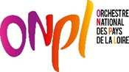

INFORMATIONS PRATIQUES
Référente accessibilité : Clémence SEINCE
Mail : cseince@onpl.fr
Téléphone : 06 32 81 84 07
Contact le jour de la sortie : personnel d’accueil de la Cité

Programme accessible : en ligne
Site internet : https://onpl.fr/
Accessibilité du bâtiment : en totalité

Adresse postale : 5 rue de Valmy, 44 900 NANTES
Places parking PMR : au parking « cité des congrès », rue de Mayence, rue Crucy et rue Fouré

Accès transports :
TRAMWAY - ligne 1, arrêt Duchesse Anne
BUSWAY - ligne 4, arrêt Cité Internationale des Congrès
BUS - lignes 54, C2, C3, arrêt Lieu unique

Tarif Pauses-concerts : 10 €
Tarifs Concerts :
INDIVIDUEL ET ACCOMPAGNATEUR : sur justificatif AAH
- 21 € catégorie avantage (parterre, orchestre haut et corbeilles)
- 15 € en 1ère catégorie (corbeille, orchestre bas et 1er balcon)
- 10 € en 2ème catégorie (orchestre bas et 2ème balcon)
Tarif Carte Blanche : 4 € en 2ème catégorie

LES RENDEZ-VOUS ACCESSIBLES

- Dispositifs de mise en accessibilité

Pour les personnes en situation de déficiences visuelles

Sauf mention contraire dans le programme, tous les concerts (hors ciné-concerts) de l’ONPL sont accessibles aux personnes non ou malvoyantes. N’hésitez pas à en informer nos équipes de billetterie lors de votre réservation afin de bénéficier d’un accompagnement spécifique dans nos salles de concert.

- Programmation naturellement accessible pour
les personnes non ou malvoyantes

N’hésitez pas à contacter notre billetterie pour vous accompagner dans le choix des concerts, selon vos goûts, sensibilités et besoins.

PRÉSENTATION DE LA STRUCTURE
Composé d’une centaine de musiciens, l’Orchestre National des Pays de la Loire assure plus de 200 concerts symphoniques par saison sur les villes de Nantes et Angers, dans toute la Région des Pays de la Loire et à l’international (Chine, Japon, Allemagne…). En plus des œuvres symphoniques, l’orchestre participe aux saisons lyriques d’Angers Nantes Opéra et joue un rôle actif pour développer le goût de la musique classique chez les plus jeunes.
L’ONPL est aujourd’hui un des orchestres connaissant la plus forte audience en Europe. Depuis février 2004, il s’est doté d’un chœur amateur composé de 60 choristes (direction : Valérie Fayet).
Depuis septembre 2022, Sascha Goetzel assure la direction musicale de l’ONPL pour une durée de quatre ans. Né à Vienne en Autriche, il aborde avec l’Orchestre les grands classiques du répertoire romantique. L’ONPL est placé sous la présidence d’Antoine Chéreau et sous la direction générale de Guillaume Lamas.
Il bénéficie du soutien financier du Conseil régional des Pays de la Loire, du Ministère de la Culture, de Nantes Métropole, d’Angers Loire Métropole et des Départements de Loire-Atlantique, Maine-et-Loire et Vendée.

Pannonica

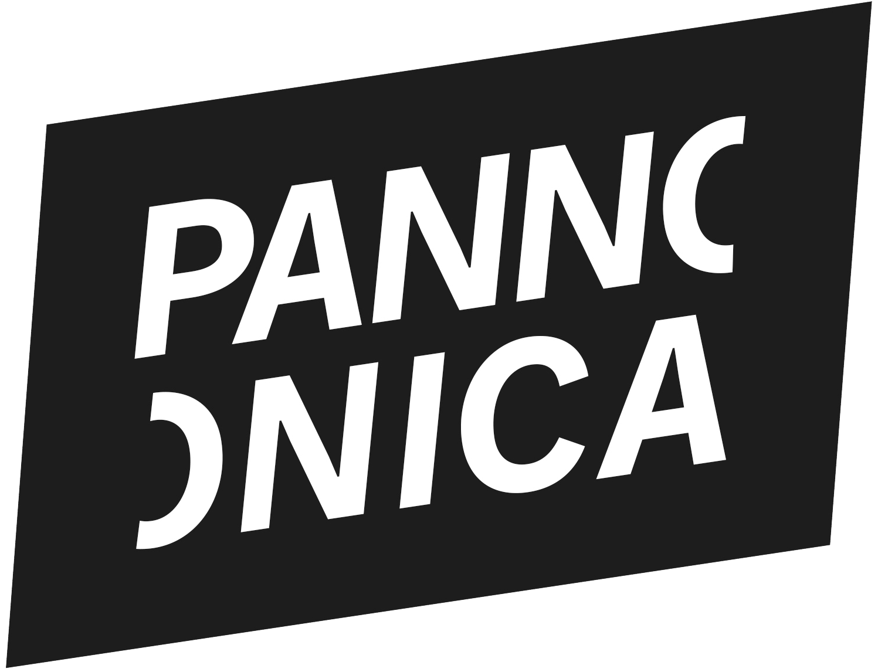

INFORMATIONS PRATIQUES
Référente accessibilité : Camille Rigolage
Mail : action-culturelle@pannonica.com
Téléphone : 07 63 64 58 69
Contact le jour de la sortie : même contact

Programme accessible et page internet accessible en cours de construction.
Site internet : https://www.pannonica.com

Accueil personnalisé et adapté pour les groupes, sur demande pour les individuels (bénévoles formés à l’accueil des personnes sourdes et guidage des personnes malvoyantes).

Accessibilité du bâtiment : la salle Pannonica est accessible uniquement par des escaliers. La salle Paul Fort dispose de deux places pour personnes en fauteuil.

Adresse postale : 9 rue Basse Porte, 44000 Nantes
Arrêt ProxiTan : Devant la salle de spectacle
Places parking PMR : Rue de Talensac

Accès transports :
Tram Ligne 2 - arrêt 50 Otages (3 minutes à pied)
Tram Ligne 3 - arrêt Viarme-Talensac (6 minutes à pied)
Bus Arrêt Talensac lignes 12, 23 ou C2 (3 minutes à pied)
Tarifs :
INDIVIDUEL : Tarif très réduit, variable selon les concerts de 5€ à 12€
ACCOMPAGNATEUR : Tarif très réduit, variable selon les concerts de 5€ à 12€
Mêmes tarifications pour les groupes.

LES RENDEZ-VOUS ACCESSIBLES

- Dispositifs de mise en accessibilité

Notre programmation est conçue au trimestre. Les propositions ci-dessous sont complétées au fil de la saison 2025-2026.

Pour les personnes en situation de déficiences visuelles
un concert audiodécrit par trimestre

FLASH PIG
The mood for love

Concert proposé en audiodescription avec Pick Up Production, dans le cadre du festival des 3 Continents
Avec matériel d'audiodescription (émetteur – récepteur)
Mercredi 26 novembre 2025 - 19h à 23h (le concert est précédé d’un temps convivial dans la salle du Pannonica avec un pique nique partagé)
En 2000, sortait le film In the mood for love du réalisateur chinois Wong Kar-Wai. Multi récompensé, le film évoque l’histoire d’amour impossible dans le Hong-Kong des années 60, entre un voisin et une voisine de palier. Leur solitude les rapproche.
Dans un concert scénographié (sans image du long métrage), le quartet de jazz Flash Pig s’empare de la bande originale du film. Il en présente une libre relecture avec beaucoup d’émotions, de silences et de profondeur, pour s’approcher au plus près de l’ambiance du film.
Avec Adrien Sanchez au saxophone, Maxime Sanchez au piano, Florent Nisse à la contrebasse et Gautier Garrigue à la batterie.

Pour les personnes en situation de déficiences auditives
Nous veillons à soigner notre accueil aux concerts : les équipes salariées et bénévoles sont sensibilisées à l’accueil des personnes sourdes.
Des gilets vibrants subpac peuvent être mis à disposition (sur réservation préalable auprès de la référente accessibilité).
Des visites de lieu et rencontres avec des artistes sont proposées durant l’année.
Un projet nous permettant de travailler les liens entre musique instrumentale (sans parole) et chansigne est également en cours de construction.

Pour les personnes en situation de déficiences mentales

Une sélection trimestrielle de notre programmation en Facile à Lire et à Comprendre est disponible à partir d’octobre 2025.
Vous pouvez la trouver en version papier à l’accueil de la salle et en version numérique sur notre site internet.

- Programmation naturellement accessible

N’hésitez pas à contacter notre référente accessibilité pour vous accompagner dans le choix des concerts, selon vos goûts, sensibilités et besoins.

PRÉSENTATION DE LA STRUCTURE
Anticonformiste, libre, généreuse, ouverte et avant-gardiste ; telle était la baronne Pannonica, mécène méconnue des plus grands noms du jazz des années 60.
En hommage à cette femme et ses valeurs, c’est le nom choisi par l’association Nantes Jazz Action en 1994 pour ouvrir un lieu dédié au jazz et aux musiques improvisées, accompagner les musiciennes et musiciens et assurer l’accès de toutes et tous à ces musiques.
Le pari de la découverte et de l’émergence contribuent à son rayonnement international.

Les concerts peuvent avoir lieu dans deux salles, qui se situent dans un même bâtiment : la salle Pannonica ou la salle Paul Fort.
Pick up Production
Hip Opsession

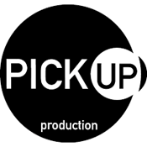

> Le festival Hip Opsession

INFORMATIONS PRATIQUES

Référent accessibilité : Jérémy TOURNEUR
Mail : jeremy@pickup-prod.com
Téléphone : 02 40 35 28 44
Contact le jour de la sortie : Jérémy Tourneur, 06 28 84 41 06

Programme accessible : mise en ligne 1 mois avant l’événement
Page internet avec offre accessible :
https://www.hipopsession.com
Accueil avec technique guidage

Lieu du festival : événement itinérant qui se déplace dans différents lieux de Nantes et de son agglomération.
Proxitan, parking et transports : se référer à la programmation papier ou en ligne pour les accès.

Tarifs conférence :
INDIVIDUEL : gratuité
GROUPES : gratuité
ACCOMPAGNATEUR : gratuité
Tarifs spectacle en audiodescription :
INDIVIDUEL : entre 9 et 23 €
GROUPES : entre 9 et 23 €
ACCOMPAGNATEUR : entre 9 et 23 €

LES RENDEZ-VOUS ACCESSIBLES

- Dispositifs de mise en accessibilité

Pour les personnes en situation de déficiences visuelles

Spectacle en audiodescription – DANSE HIP HOP
Avec matériel d'audiodescription (émetteur – récepteur)
Tout public
Samedi 25 avril 2026 au lieu unique, Nantes
De 19h à 00h - Battle de danse de 4h

Le Battle Opsession
Les meilleurs danseurs et danseuses au monde sont rassemblés au lieu unique transformé en arène. Au centre, le cercle où ils et elles s’affrontent, en solo ou par équipe, au sein de catégories : popping, locking, house, hip hop (pour les danses debout), 3vs3 et top rock (pour le breaking)… Autour, le jury, les DJ’s et les speakers, maîtres de cérémonie qui invitent le public à encourager leurs favoris.

Pour les personnes en situation de déficiences auditives
Battle DANSE HIP HOP
Avec interprètes LSF sur écran géant et dispositifs vibrants
Tout public
Vendredi 24 et samedi 25 avril 2026 au lieu unique, Nantes
De 19h à 00h - Battle de danse de 4h

Pour les personnes en situation de déficiences mentales

Battle DANSE HIP HOP
Avec guide FALC et accueil adapté
Tout public
Samedi 25 avril 2026 au lieu unique, Nantes
De 13h à 17h - Battle de danse de 4h

- Programmation naturellement accessible
Plus d’infos à la rentrée …

PRÉSENTATION DE LA STRUCTURE
Hip Opsession est un festival incontournable dédié à la culture hip-hop, qui se tient chaque année à Nantes et dans sa métropole. Depuis sa création en 2005, il célèbre toutes les disciplines de ce mouvement artistique : danse, rap, DJing, graffiti, beatbox et plus encore. Pendant plusieurs semaines, Hip Opsession rassemble artistes émergents et figures emblématiques de la scène internationale autour de concerts, battles, expositions, ateliers, projections et conférences. Le festival se distingue par sa programmation exigeante et éclectique, sa dimension inclusive et son engagement pour la diversité culturelle. Véritable vitrine de la créativité urbaine, Hip Opsession est un espace de rencontres, de performances et de transmission qui met en lumière la richesse du hip-hop, entre héritage et innovation.

Pick Up Production est une association culturelle engagée, qui œuvre dans la métropole Nantaise. Elle impulse et développe des projets artistiques et culturels (principalement hip hop dans toutes ses disciplines et arts en espace public), qui s’adressent au plus grand nombre, dans un esprit ouvert, populaire et poétique.

Stereolux
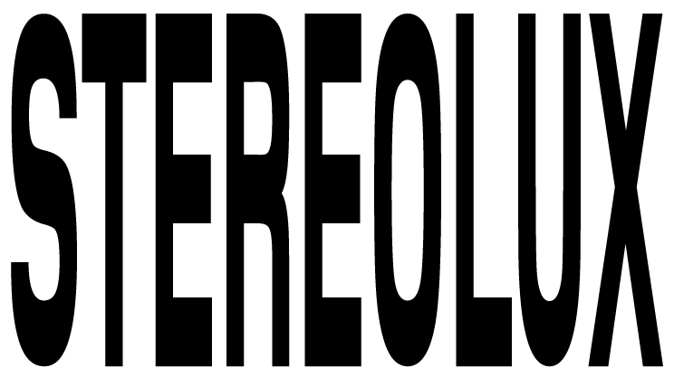

INFORMATIONS PRATIQUES
Référent.e accessibilité : Fanny Caillol
Mail : info@stereolux.org / billetterie@stereolux.org
Téléphone : 02 40 43 20 43
Horaires d’ouverture : consulter notre site internet www.stereolux.org
Contact le jour de la sortie : N’hésitez pas à nous contacter en amont pour tout accueil particulier. Ouverture de la billetterie 30 minutes avant le début de l’événement.
Programme accessible : programme mis à jour tout au long de l’année sur www.stereolux.org
Page internet avec offre accessible :
www.stereolux.org/pratique/accessibilite
Accessibilité générale du bâtiment :
Tous les espaces sont accessibles aux personnes à mobilité réduite (salles, toilettes, ascenseurs, terrasse).
⚠ Attention, Nantes Métropole a débuté d’importants travaux qui vont durer plusieurs mois aux abords de Stereolux (le boulevard Léon-Bureau et le pont Anne de Bretagne sont fermés aux véhicules dans le sens Nord-Sud).

Accessibilité des spectacles en salle Maxi :
En configuration normale, le rez-de-chaussée de la salle Maxi est une fosse debout sans espaces dédiés aux fauteuils et le 1er étage est composé d’un balcon avec gradin.
Le balcon est pourvu d’emplacements réservés pour fauteuils qui sont matérialisés par un marquage au sol et sont accessibles par ascenseur. Quelques sièges du gradin sont également réservés par des bonnettes “Prioritaire” pour les personnes dont la station debout est pénible.
Le placement au balcon ne nécessite aucune réservation préalable autre que l’achat du billet. Pour une sortie collective, il est préférable de contacter la billetterie en amont de la venue.
En cas de spectacle en configuration toute assise, les personnes non-voyantes ou malvoyantes sont invitées à contacter la billetterie avant leur venue pour réserver une place au premier rang si elles le souhaitent. Le soir du spectacle, elles sont accompagnées, si besoin, par notre équipe.
Accessibilité des spectacles en salle Micro :
La salle est de plain-pied et en configuration debout. Elle n'offre pas de placement réservé.

Adresse postale :
Stereolux - 4 Boulevard Léon-Bureau - 44200 Nantes
Arrêt ProxiTan :
devant Trempo : 6 boulevard Léon-Bureau - 44200 Nantes
Places parking PMR :
- Parking des Machines (payant - hauteur max. 2,15m)
- Parking Les Nefs (payant - hauteur max. 2,15m)
- Autres places PMR à proximité à consulter ici
Accès transports :
BUS : ligne C5 – arrêt Prairie au duc
TRAMWAY : ligne 1 – arrêt Chantiers navals
Tarifs :
INDIVIDUEL : Tarif réduit (6€) sur l’abonnement à la carte Stereolux valable un an et ouvrant droit au tarif réduit sur la programmation produite par Stereolux sur justificatif AAH.
GROUPES : Tarif réduit pour les groupes à partir de 10 personnes.
ACCOMPAGNATEUR·RICE : Gratuité sur présentation d'un justificatif mentionnant un besoin d'accompagnement. À réserver auprès de la billetterie, dans la limite des places disponibles.
Les chiens d’assistance sont les bienvenus.

LES RENDEZ-VOUS ACCESSIBLES
- Dispositifs de mise en accessibilité
Pour les personnes en situation de déficiences visuelles

EXPOSITION “PROPHÉTIES”
DANS LE CADRE DU FESTIVAL SCOPITONE
Visite audiodécrite
Vendredi 19 septembre 2025 à 16h - Durée : 1h
Depuis la nuit des temps, l’humanité scrute le ciel, interprète les signes, consulte ses oracles. Entre divination et prédiction algorithmique, quels sens la prophétie revêt-elle dans nos sociétés contemporaines ?
Gratuit sur inscription auprès de Jérémy Tourneur : jeremy.pickupprod@gmail.com / 02 40 35 28 44

CONCERT DE ASTÉRÉOTYPIE
Proposé en audiodescription
Jeudi 30 octobre 2025 à 20h - salle Maxi
Composé de MC vedettes neuro-atypiques à l’écriture brute et à la poésie authentique, qu’ils mêlent à des sonorités post-punk, noise et électro aux jolies mélodies, ce groupe (d)étonnant explose par son intensité affective et authentique.
Tarif solidaire, sur inscription auprès de Jérémy Tourneur : jeremy.pickupprod@gmail.com / 02 40 35 28 44

SOIRÉE DANSE
DANS LE CADRE DU FESTIVAL TRAJECTOIRES
CONFÉRENCE, APÉRITIF ET SPECTACLE
Vendredi 30 janvier 2026
Conférence à 19h - salle Micro
Proposée en audiodescription
Le collectif d'historiennes de l'art Les Têtes Renversantes nous parle de danse au travers d'un corpus d'œuvres d'histoire de l'art. Un apéritif sera offert pour patienter avant le spectacle.

Spectacle de danse“MOS” d’Ionna Paraskevopoulou à 20h30 - salle Maxi
Proposée en audiodescription
Ioanna Paraskevopoulou et Georgios Kotsifakis, en faisant de la scène un laboratoire sonore, débordant d’objets hétéroclites, posent la question du rapport entre danse et bruitages. Du western au film d’épouvante, les deux interprètes reconstituent la bande-son de scènes cinématographiques projetées derrière elleux.

Tarif solidaire, sur inscription auprès de Jérémy Tourneur : jeremy.pickupprod@gmail.com / 02 40 35 28 44

CONFÉRENCE, GOÛTER ET SPECTACLE SUR LA THÉMATIQUE DE LA NUIT
Dimanche 8 mars 2026
Conférence à 15h
Proposée en audiodescription
Le collectif d'historiennes de l'art Les Têtes Renversantes nous parle de la nuit au travers d'un corpus d'œuvres d'histoire de l'art. Un goûter sera offert pour patienter avant le spectacle.

Ciné-spectacle “Habiter les nuits” à 17h - salle Maxi
Proposé en audiodescription
Spectacle Jeune Public à partir de 7 ans (et pour les grands aussi !)
À la croisée du documentaire, de la musique live, de l’animation et des dispositifs numériques, Habiter les nuits trace un chemin, de la tombée du jour aux premières lueurs de l’aube, à la rencontre de personnes et d’autres vivants qui peuplent la nuit, la racontent.

Tarif solidaire, sur inscription auprès de Jérémy Tourneur : jeremy.pickupprod@gmail.com / 02 40 35 28 44

D’autres rendez-vous à destination des personnes en situation de déficiences visuelles seront ajoutés ultérieurement.

Pour les personnes en situation de déficiences auditives

EXPOSITION “PROPHÉTIES”
DANS LE CADRE DU FESTIVAL SCOPITONE
Visite LSF interprétée par Vanessa de Api LSF
Samedi 20 septembre 2025 à 11h30 - Durée : 1h
Depuis la nuit des temps, l’humanité scrute le ciel, interprète les signes, consulte ses oracles. Entre divination et prédiction algorithmique, quels sens la prophétie revêt-elle dans nos sociétés contemporaines ?
Gratuit sur inscription auprès de Solenn : par mail à inscription@stereolux.org ou par sms au 06 64 50 71 90

Une vidéo de présentation en LSF sera bientôt disponible sur stereolux.org/agenda/les-visites-de-lexposition

D’autres rendez-vous à destination des personnes en situation de déficiences auditives seront ajoutés ultérieurement.

Pour les personnes en situation de déficiences mentales

EXPOSITION “PROPHÉTIES”
DANS LE CADRE DU FESTIVAL SCOPITONE
Un programme de l’exposition en Facile à lire et à Comprendre sera disponible à l’accueil de l’exposition et sur le site internet du festival.

PRÉSENTATION DE LA STRUCTURE
Stereolux est un projet culturel et artistique orienté vers les musiques actuelles et les arts numériques. Porté par l'association Songo, il a ouvert en 2011 sous les Nefs de l’Île de Nantes.
Lieu de diffusion proposant concerts, spectacles, expositions, performances ou encore conférences, c’est également un lieu de création, de recherche et d’expérimentation artistique à travers des workshops et des ateliers. Stereolux rassemble près de 130 000 spectateur·rices tout au long de la saison.
L’association Songo organise également depuis 2002 le festival Scopitone, rendez-vous de dimension internationale dédié aux cultures électroniques et aux arts numériques.

Théâtre Francine Vasse

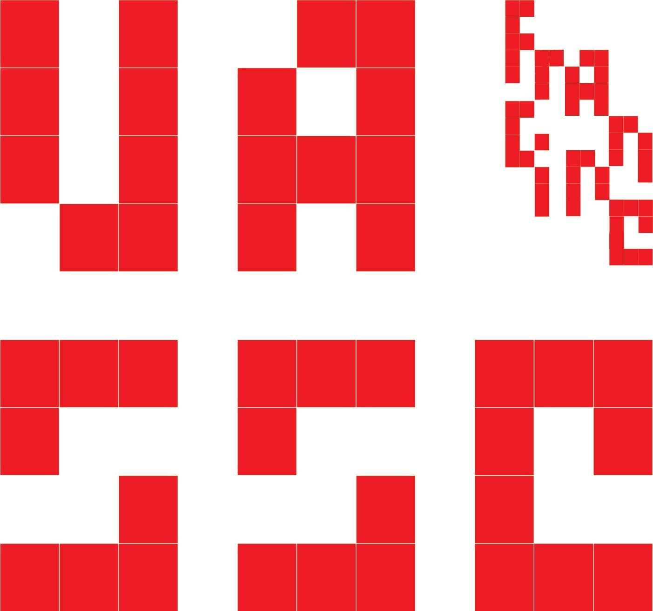

INFORMATIONS PRATIQUES
Référente accessibilité : Zelda RABAY-TUAL
Mail : z.rabay-tual@leslaboratoiresvivants.com
Téléphone : 09 81 94 77 43
Contact le jour de la sortie : 09 81 94 77 43

Programme accessible : www.leslaboratoiresvivants.com
Page internet avec offre accessible :
www.leslaboratoiresvivants.com
Accueil avec technique guidage : OUI
Accessibilité du bâtiment : La salle de spectacle est accessible aux personnes à mobilité réduite via l’ascenseur, une partie de l’équipe est formée au guidage

Adresse postale : 18 rue Colbert, 44000 NANTES
Arrêt ProxiTan : devant le Théâtre
Places parking PMR : Pas sur place mais à proximité rue de Gigant

Accès transports : C1, C3, bus 23, arrêt Edit de Nantes
C6, bus 26 et 54, arrêt Harouys

Tarifs : De 5€ à 20€

LES RENDEZ-VOUS ACCESSIBLES
- Dispositifs de mise en accessibilité

L’équipe du Théâtre Francine Vasse est à l’écoute de vos besoins et essaye d’adapter au mieux ses propositions pour que vous vous sentiez accueilli.e et que vous passiez un bon moment. Pour toute demande spécifique, n’hésitez pas à nous contacter !

Pour les personnes en situation de déficiences visuelles

Lichen (partie 1 & 2) OU Lichen (partie 1) + My Name is Nobody
Guillaume Bariou | Biche Prod
Deux soirées accessibles aux personnes non et malvoyantes de par un contenu artistique à partir de lectures théâtralisées et de musique live.
Une équipe formée à la technique du guidage peut vous accueillir.

Lichen (partie 1 & 2)
Mercredi 3 décembre 2025 à 20h | Durée : 1h30
Lichen, texte de Magali Mougel et Grand Prix de littérature dramatique 2024 naît de l’immersion de son autrice dans une cité du Pas-de-Calais et de la vision obsédante d’un visage : celui d’un père de famille confronté à la démolition de son quartier et au déracinement. À travers le regard d'une enfant, elle saisit l'attente, l'arrachement, la colère sourde face à la rénovation urbaine qui menace de tout effacer. Cette lecture-performance en deux parties unit les voix de l'autrice et de Guillaume Bariou à une scénographie minimaliste et à la musique live de Vincent Dupas. Un geste fort pour redonner souffle aux récits des oublié·es.

Lichen (partie 1) + My Name is Nobody
Jeudi 4 décembre 2025 à 20h | Durée : 1h30
Biche prod propose une soirée en deux temps. Elle démarre par la lecture-performance de la première partie du texte Lichen, texte de Magali Mougel et Grand Prix de littérature dramatique 2024 et porté au plateau par les voix de l’autrice et de Guillaume Bariou et la musique live de Vincent Dupas. Une pièce sur le déracinement forcé pour l’utopie d’un monde meilleur, l’arrachement sans retour à un lieu qui forge un être, l’agonie d’un homme. La soirée se poursuit par un concert de My Name is Nobody, groupe nantais qui célèbre 20 ans de carrière avec Bonjour Cheval, son 7ᵉ album. Folk large et audacieuse, mêlant mélancolie, élans pop et guitares entêtantes.

Pour les personnes en situation de déficiences auditives
Baraque
Cie Le Cercle Karré
Mardi 2 décembre 2025 à 10h et 20h | Durée 1h05
Accessible aux familles (spectacle à partir de 8 ans)
Baraque est un spectacle de théâtre visuel et sans parole. Il est accessible aux personnes sourdes et malentendantes.
37 millions de logements en France, 3 millions de logements vacants, 3,5 millions de logements secondaires, 4,5 millions de personnes mal logées et 330 000 sans-abris. Voici le point de départ de cette création portée au plateau par des interprètes en situation de handicap ou pas. Ce spectacle est un appel à l’action pour penser ensemble un avenir plus juste et durable.

Résonances
Kévin Ferré | Cie Envague
Lundi 27 avril 2026 à 14h30 et Mardi 28 avril 2026 à 20h | Durée 30 min
Accessible aux familles (spectacle à partir de 8 ans)
Entre danse et installation vidéo, Résonances est un spectacle visuellement envoûtant. Selon leur disponibilité sur réservation, des gilets vibrants sont mis à disposition du public sourd et malentendant afin d’apprécier la musique live.
L’océan, calme ou agité, irrigue la danse du chorégraphe-interprète qui évolue entre mouvements ondulatoires et imprévisibles, entre sérénité et tempête. Dans un espace suspendu, son geste fluide inspiré du « waving » (style de danse issu du popping et plus largement du hip-hop) façonne en direct le son et la vidéo projetée, et tisse une chorégraphie sensible et organique. En écho, la restitution de l’ÊTRES EN CRÉATION interprétée par des habitantes et des habitants, plonge la salle dans un océan humain visuel et envoûtant.
Dans le cadre du festival Hip Opsession

- Programmation naturellement accessible
L’ensemble de nos spectacles de danse peuvent être naturellement accessibles pour les personnes présentant un déficience auditive. Vous y êtes les bienvenus !

PRÉSENTATION DE LA STRUCTURE

Le Théâtre Francine Vasse est dirigé par le chorégraphe Yvann Alexandre et sa compagnie.

Avec le projet “Les Laboratoires vivants”, il accueille des spectacles de danse et de théâtre et parfois des films ou de la musique. Il reçoit aussi des artistes professionnels ou amateurs qui viennent travailler, créer, essayer, montrer, découvrir et/ou partager des choses.
Le Théâtre Francine Vasse est donc un lieu pour toutes les curieuses et tous les curieux. Nous vous y attendons nombreuses et nombreux !

TNT - Terrain Neutre Théâtre



INFORMATIONS PRATIQUES
Référente accessibilité : Lola Sihr
Mail : lola@tntheatre.com
Téléphone : 02 40 12 12 28
Contact le jour de la sortie : Accueil billetterie - 02 40 12 12 28

Programme accessible : Mise en ligne en septembre 2025 / Deuxième partie de saison en décembre 2025
Page internet avec offre accessible :
www.https://www.tntheatre.com/
Accueil avec technique guidage : Oui
Accessibilité du bâtiment : En totalité

Adresse postale : 11 Allée de la Maison Rouge, 44000 Nantes

Arrêt ProxiTan : Devant le théâtre
Places parking PMR : parking Baco-Lu 2 (payant - 21 allée baco - en face du théâtre).
Accès transports :
BUS : C2 & C3 arrêt Hôtel-Dieu
TRAM : Ligne 2 & 3 arrêt Hôtel-Dieu

Tarifs :
Plein - 15€
Réduit - 11€
Spectacles jeune public - 10€

LES RENDEZ-VOUS ACCESSIBLES

- Dispositifs de mise en accessibilité

L’équipe du TNT est à l’écoute de vos besoins, n’hésitez pas à nous contacter ! Sur demande, nous pouvons mettre à disposition des gilets vibrants pour le public sourd et malentendant sur certains de nos concerts en partenariat avec la salle “La Bouche d’Air”.

Pour les personnes en situation de déficiences visuelles

Marine Allain en concert
Samedi 6 décembre 2025 à 20h30 - 1h15
Un concert entre la pop, le jazz, la soul américaine et la poésie de la langue française. Avec trois musiciens complices (guitariste, bassiste et batteur percussionniste), elle emmène le public dans une traversée musicale où les sons et les mots s’entrelacent.
Pour les personnes en situation de déficiences auditives
LA BROUILLE
Mardi 30 et mercredi 31 décembre 2025 à 10h30 et 15h - 30 min
Spectacle à voir en famille
La Brouille est un spectacle visuel et poétique qui explore la découverte de soi-même et de l’autre à travers des marionnettes. Du sable, de l’eau, un ciel bleu…et une main apparaît. Deux personnages se rencontrent à travers l’intolérance, la dispute puis la réconciliation. Un univers dans lequel chacun est invité à créer sa propre histoire.

- Programmation naturellement accessible

Toutes les offres sont naturellement accessibles, notamment les concerts. La configuration de la salle du TNT permet d’être très proche de la scène si besoin.

PRÉSENTATION DE LA STRUCTURE

Situé dans le centre ville de Nantes, au 11, allée de la Maison Rouge, le TNT est une scène de découvertes qui existe depuis 1998. Le TNT crée à travers la rencontre entre le public et le spectacle, une ouverture sur le monde et sur les autres. Théâtre, concert, humour, danse, musique, poésie, contes, improvisation, magie, conférence, marionnettes, ciné-concert et bien d’autres se succèdent soir après soir pour secouer public et œuvres.
Que l’on soit spectateur, artiste, flâneur de passage pour une exposition, groupe d’enfants en visite, bénévole ou partenaire sur un projet, le TNT vous encourage à imaginer, agiter, oser, réfléchir, bousculer et créer.

Trempo
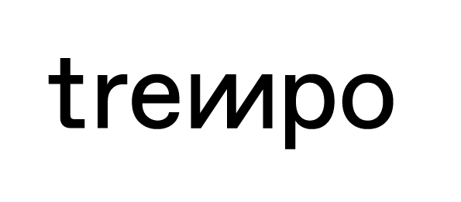

INFORMATIONS PRATIQUES

Référent.e accessibilité : Baïny Diakité, administratrice générale
Mail : bainy@trempo.com
Téléphone : 02 40 85 56 33
Contact le jour de la sortie : En fonction de la programmation et des besoins d’accueil éventuels. Le contact sera déterminé par Baïny Diakité pendant la préparation de la sortie (au moins 15 jours en amont).

Programme accessible : Les évènements sont accessibles mais il n’y a pas de rendez-vous adaptés par situation de handicap et nous ne possédons pas de dispositifs de mise en accessibilité adaptés. La programmation est trimestrielle et mise en ligne sur le site internet de Trempo : https://trempo.com/evenements/
Page internet avec offre accessible : www.trempo.com
Accueil avec technique guidage : Non
Accessibilité du bâtiment : En totalité

Adresse postale : 6 boulevard Léon Bureau - 44200 Nantes
Arrêt ProxiTan : À l’entrée du parking Trempo dont l’entrée s’effectue boulevard de la Prairie au Duc.
⚠ Attention, Nantes Métropole a débuté d’importants travaux qui vont durer plusieurs mois aux abords de Stereolux (le boulevard Léon-Bureau et le pont Anne de Bretagne sont fermés aux véhicules dans le sens Nord-Sud).

Places parking PMR : Oui, sur demande.
Accès transports :
BUS : ligne C5 – arrêt Prairie au duc
TRAMWAY : ligne 1 – arrêt Chantiers navals
Tarifs : la grande majorité des évènements sont gratuits.

LES RENDEZ-VOUS ACCESSIBLES

- Programmation naturellement accessible
Tous les évènements sont accessibles mais il n’y a pas de rendez-vous adaptés par situation de handicap et nous ne possédons pas de dispositifs de mise en accessibilité adaptés.

PRÉSENTATION DE LA STRUCTURE

Trempo est une structure unique dédiée à la pratique, la création, la formation, la production et la diffusion des émergences musicales. Fondée en 1990, elle est installée depuis 2011 dans son bâtiment emblématique de sept étages au cœur de l’Île de Nantes, un lieu de vie qui comprend sur 2300 m2 des espaces de travail, des studios de musique, une terrasse et un bar ouvert en semaine.
Trempo propose avec ses partenaires des programmes d’accompagnement artistique, des cours, stages et ateliers, des modules de formation professionnelle ainsi qu’une programmation artistique de découvertes et de cartes blanches aux associations locales. Elle soutient les artistes et leur entourage professionnel, dans le but d’imaginer de nouvelles trajectoires et de construire des carrières durables. Trempo entreprend de nombreux partenariats avec les mondes de l’enseignement et de la recherche.
Trempo se veut un lieu accueillant et ouvert à tous.tes, impliqué avec ses voisin·es pour favoriser les croisements des publics, valoriser la diversité des esthétiques et encourager la pratique musicale. Elle s’engage, sur le territoire local, national et européen, au sein des réseaux de coopération pour développer et partager son expertise du champ des musiques et de la culture.

TU-Nantes
Scène jeune création et arts vivants



INFORMATIONS PRATIQUES
Référente accessibilité : Marie Fourcin
Mail : m.fourcin@tunantes.fr
Téléphone : 02 53 52 23 91
Contact le jour de la sortie : Marie Fourcin, 02 53 52 23 91

Site internet : www.tunantes.fr

Accessibilité du bâtiment : places PMR réservées en salle de spectacle, plan du site envoyé par mail sur demande pour faciliter l'accès aux véhicules.

Adresse postale : Chemin de la Censive du Tertre, 44300 NANTES

Places parking PMR : Parking de l'IAE-IEMN (Chemin de la Censive du Tertre)
Accès transports :
TRAMWAY - ligne 2, arrêt Facultés

Tarifs :
INDIVIDUEL : 12 € (demandeurs d’emploi ) 8 € (tarif carte blanche)
GROUPES : 12 € (groupes de plus de 9 personnes)
ACCOMPAGNATEUR : gratuité (Groupe de plus de 9 personnes)

LES RENDEZ-VOUS ACCESSIBLES

- Dispositifs de mise en accessibilité

Pour les personnes en situation de déficiences mentales

Spectacles Faciles À Voir - FAV
Tout le monde peut participer aux séances F.A.V. qui sont inclusives, c'est-à-dire pour le plus grand nombre.
Le spectacle se passe comme d’habitude mais ce sont les conditions d’accueil qui sont un peu différentes.
Les conventions de la représentation sont assouplies afin que chacun puisse vivre et exprimer ses émotions à sa manière, sans crainte du regard des autres. La lumière est tamisée, le son est moins fort, la porte reste ouverte avec la possibilité de sortir à tout moment et le public est autorisé à faire du bruit et à réagir.

Un Guide de bienvenue au TU et un Catalogue des spectacles en Facile A Lire et A Comprendre - FALC sont disponibles sur demande auprès de Marie Fourcin m.fourcin@tunantes.fr et à l’accueil du TU.

INTERVALLES
Laurent Cebe, chorégraphe et Roland Lehoucq,
astrophysicien et président des utopiales
Danse I Conversation Partagée
Famille / jeune public

Du mardi 13 au vendredi 16 janvier 2026
Mardi 13 janvier 2026 - 12H et 14H30
Mercredi 14 janvier 2026 - 10H et 14H30
Jeudi 15 janvier 2026 - 14H
Vendredi 16 janvier 2026 - 14H
Salle de spectacle du TU-Nantes
Durée : 30 min
À partir de 10 ans
À partir d’une rencontre imaginée par le TU entre arts vivants et sciences, entre deux terrains de recherche distincts, un·e artiste et un·e chercheur·se composent en commun une publication sensible et innovante de leurs recherches. De leur rencontre et leurs dialogues, naît une forme entre conférence et performance qui explore de nouveaux imaginaires des savoirs.
Intervalles prend la forme d’une performance entre danse et astrophysique, traduisant en vocabulaire chorégraphique l’histoire de la matière, terrestre (lave) et extraterrestre (météorite), et menant finalement à une réflexion sur ce qu’il se passe entre le·a spectateur·ice et le danseur le temps d’un spectacle.
Part. Festival d’astronomie

PRÉSENTATION DE LA STRUCTURE

Le TU-Nantes est une scène de création et de diffusion d'envergure nationale pour de nouvelles générations d'artistes et de spectateurs.

Pépinière artistique, il accompagne et soutient les débuts de parcours professionnels d'artistes, favorise la découverte et la circulation de nouvelles figures de la scène, défend l'émergence des formes et les écritures contemporaines à travers une programmation ambitieuse, des résidences de recherche et de création, ainsi que des événements à forte dimension partenariale.

Implanté au cœur d’un campus de l’Université de Nantes et à la lisière du quartier Nantes Nord, le TU est aussi un laboratoire d'expériences culturelles et de pratiques artistiques qui tisse des liens étroits entre l’art, la formation et la recherche.

MUSÉES - EXPOSITIONS

Château des Ducs de Bretagne
Musée d’Histoire de Nantes

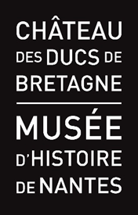

INFORMATIONS PRATIQUES
Référente accessibilité : Séverine BILLON
Mail : severine.billon@chateaunantes.fr
Téléphone : 02 51 17 49 43
Contact le jour de la sortie : service coordination 06 33 69 60 48

Page internet avec offre accessible : www.chateaunantes.fr
Accueil avec technique guidage
Accessibilité du bâtiment : en quasi-totalité (remparts accessibles avec ascenseur ; 28 salles du musée accessibles sur 32 ; bâtiment des expositions temporaires accessible)

Adresse postale : 4 place Marc Elder, 44 000 NANTES

Arrêt ProxiTan : entrée du château
Places parking PMR : parking Duchesse Anne
Accès transports :
TRAMWAY - ligne 1, arrêt Duchesse Anne
BUSWAY - ligne 4, arrêt Duchesse Anne

Tarifs :
INDIVIDUEL : entrée gratuite, visite guidée 4 €
ACCOMPAGNATEUR : entrée gratuite, visite guidée 4 €
GROUPES (15 personnes max) : visite guidée et visite en autonomie gratuites, sur réservation

LES RENDEZ-VOUS ACCESSIBLES

- Dispositifs de mise en accessibilité

Pour les personnes en situation de déficiences visuelles

Nantes et la traite atlantique
Samedi 22 novembre 2025 à 14h40 - durée 1h30
Public adulte
Une visite sensorielle sur l’histoire de la traite, dans des salles du musée renouvelées et enrichies de nouveaux objets.
Pour les personnes en situation de déficiences auditives
Nantes et la traite atlantique en LSF
Samedi 15 novembre 2025 à 11h - durée 1h30
Public adulte
La visite sur l’histoire de la traite atlantique dans les salles récemment renouvelées du musée, est réalisée par Lila Bensebaa de Nantes LSF

Exposition Sorcières
En 2026, du 7 février au 28 juin, rendez-vous au château des ducs de Bretagne pour aborder une autre vision des sorcières.
Le musée d’histoire de Nantes proposera une exposition qui interrogera la figure des sorcières de l’Antiquité à nos jours, faisant apparaître dans différents contextes historiques et culturels, une multitude de profils singuliers et d’histoires individuelles.
Visites guidées sensorielles et visites guidées en LSF : dates données ultérieurement

Tables tactiles et documents en FALC seront présents dans l’exposition.

- Programmation naturellement accessible

- Un parcours de découverte du château et du musée tactile et audioguidé pour les personnes en situation de déficience visuelle
- Un parcours de découverte du château et du musée en LSF, disponible sur visioguide
- Dans les salles du musée, audiovisuels sous-titrés en français et possibilité d’utiliser un audioguide équipé d’un collier boucle magnétique pour écouter les films
- Des outils en Facile à Lire et à Comprendre (FALC) disponibles à l’accueil, dans les salles du musée et dans les expositions : livret d’aide à la visite, fiches d'œuvres…
- Carte sensorielle téléchargeable sur le site Internet et prêt de casques anti-bruit à l’accueil

PRÉSENTATION DE LA STRUCTURE

Labellisé Tourisme et Handicap pour les 4 types de handicap, le Château des ducs de Bretagne est un exemple rare en France d’une accessibilité maximale dans un bâtiment patrimonial.
Construit au 15 ème siècle par François II et sa fille Anne de Bretagne, il abrite aujourd’hui le Musée d’histoire de la ville de Nantes. Le Château des ducs de Bretagne propose également des expositions de civilisation et gère le Mémorial de l’abolition de l’esclavage.
Si certaines contraintes liées au monument historique demeurent, le château s’efforce d’offrir toute l’année un accès et une offre de visites adaptées.

Le Chronographe

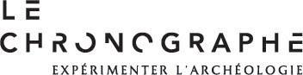

INFORMATIONS PRATIQUES
Référente accessibilité : Camille BALLERINI
Mail : camille.ballerini@nantesmetropole.fr
Téléphone : 02 52 10 83 22 / 06 77 00 37 73
Contact le jour de la sortie : accueil du Chronographe, 02 52 10 83 20
Site internet : https://lechronographe.nantesmetropole.fr/

Accessibilité du bâtiment : en totalité
Adresse postale : 21 rue Saint-Lupien, 44400 REZÉ
Arrêt ProxiTan : 21 rue Saint-Lupien
Places parking PMR : à l'entrée du site, 21 rue Saint-Lupien

Accès transports : TRAMWAY et BUS
Ligne 3, arrêt Espace Diderot puis Bus 30, arrêt Le Corbusier (450 m, environ 6 minutes à pied)
Ligne 3, arrêt 8 mai puis Bus 97 arrêt Clos Bonnet (280 m, environ 3 minutes à pied)
Ligne 2, arrêt Gare de Pont-Rousseau, puis 20 minutes de marche (1.4km)

Tarifs :
INDIVIDUEL : gratuité
GROUPES (de 6 à 16 personnes accompagnateurs inclus) : gratuité
ACCOMPAGNATEUR : gratuité

LES RENDEZ-VOUS ACCESSIBLES
- Dispositifs de mise en accessibilité

Pour les personnes en situation de déficiences visuelles

Visite libre à l’aide d’un livret en gros caractères - EXPOSITION PERMANENTE
Disponible sur simple demande à l’accueil, toute l’année.
Tout public.
L'exposition permanente du Chronographe explore l'histoire de la
ville et des habitants de Ratiatum. Certains modules de l’exposition sont tactiles.

Visite libre à l’aide d’un livret en braille - EXPOSITION PERMANENTE
Disponible sur simple demande à l’accueil, toute l’année.
Tout public.
L'exposition permanente du Chronographe explore l'histoire de la
ville et des habitants de Ratiatum. Certains modules de l’exposition sont tactiles avec un cartel en braille.

Pour les personnes en situation de déficiences auditives
Visite libre avec vidéos sous-titrées et vidéo d’introduction traduite en LSF - EXPOSITION PERMANENTE
Toute l’année, tout public
Toutes les vidéos de l’exposition permanente sont sous-titrées et la vidéo d’introduction est aussi traduite en LSF. La vidéo d’introduction présente le site antique de Rezé découvert grâce au travail des archéologues.

Pour les personnes en situation de déficiences mentales
ou les personnes à besoins spécifiques

Visite libre à l’aide des documents Facile à Lire et à Comprendre - EXPOSITION PERMANENTE ET SITE ARCHÉOLOGIQUE
Disponible sur simple demande à l’accueil, toute l’année.
Tout public, y compris jeune public.
L'exposition permanente du Chronographe explore l'histoire de la
ville et des habitants de Ratiatum. Le site archéologique témoigne du passé portuaire de la ville de Rezé, dans l'Antiquité.

Visite libre avec un sac sensoriel adapté à ses besoins - EXPOSITION PERMANENTE, EXPOSITION TEMPORAIRE ET SITE ARCHÉOLOGIQUE
Le Chronographe propose le Chronofeel, un sac contenant des objets sensoriels, pour rendre la visite plus accessible et confortable. Il est destiné aux adultes et enfants ayant des besoins sensoriels et émotionnels, comme les personnes atteintes de trouble du spectre de l'autisme (TSA), de trouble déficitaire de l'attention avec ou sans hyperactivité (TDA/H), ou d’hypersensibilité, par exemple.
Le Chronofeel contient plusieurs objets sensoriels, comme des sabliers, des œufs à malaxer, un casque anti-bruit (taille adulte et enfant), un Fidget cube, un Tangle ou encore un carnet d’art thérapie.
Disponible sur simple demande à l’accueil, toute l’année. Il est possible de personnaliser son Chronofeel en choisissant les objets qui répondent le mieux à ses besoins.

x

- Programmation naturellement accessible

Visite guidée adaptée pour les personnes en situation de déficiences visuelles - EXPOSITION PERMANENTE
Avec modules tactiles et en braille
Visite d'1h avec médiateur
Tout public - Sur rendez-vous toute l’année
“Archéologie d'une ville romaine”
L'exposition permanente du Chronographe explore l'histoire de la
ville et des habitants de Ratiatum. A travers cette visite, il est
proposé une première approche de cette ville romaine à l'aide
d’objets et de modules tactiles.

Visite libre de l’exposition itinérante “Chronomobile, Laboratoire de l’archéologie” pour les personnes en situation de déficiences visuelles ou auditives
Avec des modules tactiles et en braille
Avec traduction en LSF de la vidéo d’introduction
Tout public, y compris jeune public
Calendrier de l’itinérance à demander au 02 52 10 83 20 ou par mail lechronographe@nantesmetropole.fr
Cette exposition invite les visiteurs à explorer et expérimenter l’archéologie. Ils découvrent le travail de l’archéologue, sur le terrain mais aussi en laboratoire.

EXPOSITIONS TEMPORAIRES
Du 20 septembre 2025 au 22 février 2026, Le Chronographe présentera l’exposition temporaire Ceci n’est pas qu’un paysage! Archéologie, environnement & imaginaires.
Du 9 avril 2026 au 10 janvier 2027, Le Chronographe présentera l’exposition temporaire Maternités - Archéologie du bien naître.
La programmation accessible est en cours de construction.
Vous pouvez avoir des renseignements au 02 52 10 83 20 ou par mail à lechronographe@nantesmetropole.fr

PRÉSENTATION DE LA STRUCTURE
Au cœur du site archéologique de Saint-Lupien à Rezé, Le Chronographe propose d'expérimenter l'archéologie et d'explorer l'histoire de la ville antique de Ratiatum, découverte et fouillée par les archéologues depuis les années 1980. Moulages, objets, facsimilés, vidéos et manipulations ponctuent ce parcours, accessible à tous.

Musée d’arts de Nantes

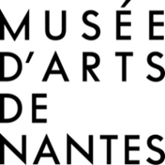

INFORMATIONS PRATIQUES
Référente accessibilité : Lætitia DUCAMP
Mail : Laetitia.DUCAMP@nantesmetropole.fr
Téléphone : 07 65 18 24 85
Contact le jour de la sortie : Service réservation, 02 51 17 45 35

Page internet avec offre accessible :
https://museedartsdenantes.nantesmetropole.fr/visiter/en-groupe/groupes-en-situation-de-handicap-ou-medico-sociaux/

https://museedartsdenantes.nantesmetropole.fr/visiter/accessibilite-et-handicap/

Accessibilité du bâtiment : en totalité
Adresse postale : 10 rue Georges Clemenceau, 44 000 NANTES
Arrêt ProxiTan : devant le musée
Places parking PMR : rue Georges Clemenceau, place de l’Oratoire, rue Stanislas Baudry

Accès transports :
TRAMWAY - ligne 1, arrêt Duchesse-Anne, ligne 2 arrêt St-Mihiel
BUS - lignes C1, 11, 12 arrêt Trébuchet, ligne 4 (Busway) et ligne C6, arrêt Foch Cathédrale

Tarifs :
INDIVIDUEL : entrée gratuite, visite guidée 4 € ou 2,5 €
GROUPES : gratuité
ACCOMPAGNATEUR : gratuité

LES RENDEZ-VOUS ACCESSIBLES

Des visites des collections et des expositions temporaires sont proposées aux groupes en situation de handicap.
Sur réservation tout au long de l’année – gratuit
Plus d’informations sur le site internet :
https://museedartsdenantes.nantesmetropole.fr/visiter/en-groupe/groupes-en-situation-de-handicap-ou-medico-sociaux/
ou par téléphone au 02 51 17 45 27.

- Dispositifs de mise en accessibilité

Pour les personnes en situation de déficiences visuelles

Visite de l’exposition « Sous la pluie. Peindre, vivre et rêver »
Visite guidée descriptive et tactile de l’exposition temporaire.
Samedi 6 décembre 2025 à 14h30- Durée : 1h30
Public adulte
Sur réservation à l’accueil-billetterie du musée ou sur www.museedartsdenantes.fr

Pour les personnes en situation de déficiences auditives
Visite de l’exposition «Sous la pluie. Peindre, vivre et rêver»
Visite guidée bilingue LSF/FR de l’exposition temporaire, réalisée par les guides sourds de Nantes LSF et traduite en français par un interprète.
Les samedis 6 décembre 2025 et 31 janvier 2026, à 11h30
Durée : 1h. Public adulte
Sur réservation à l’accueil-billetterie du musée ou sur www.museedartsdenantes.fr

- Programmation naturellement accessible

Collections du musée
audioguides et visioguides pour découvrir les œuvres incontournables des collections.
3 parcours sont proposés : audiodescription, LSF et FALC.

Nouveauté 2025 : sacs sensoriels avec des objets apaisants pour visiter le musée confortablement (lunettes de soleil, casques anti-bruit enfant et adulte, balle en mousse, tangle, jumelles…).
Ces outils sont disponibles toute l’année, sans réservation. Ils sont prêtés gratuitement sur demande à l’accueil-billetterie.

Exposition « Sous la pluie. Peindre, vivre et rêver »
Du 7 novembre 2025 au 1 mars 2026, rendez-vous au musée pour explorer la pluie et sa représentation qui émerge à la fin du 18e siècle et s’épanouit au 19e siècle. Sujet littéraire, objet d’études scientifiques, apprivoisée par les citadins dans des villes modernisées, la pluie devient un motif pour les peintres, les photographes, les cinéastes jusqu’aux artistes contemporains.
Livrets FALC, gros caractères avec images contrastées et braille avec dessins en relief à disposition pour découvrir l’exposition.

PRÉSENTATION DE LA STRUCTURE

Le Musée d’arts propose un large panorama de la création à travers 900 œuvres (peintures, sculptures, photographies, vidéos et installations...) allant du 13e siècle à l’art contemporain. Tout au long de l’année, découvrez également une riche programmation d’expositions temporaires et d’événements.
L’ensemble des bâtiments du musée est accessible aux personnes à mobilité réduite. Des équipements, services et contenus adaptés sont également proposés.

Muséum



Le muséum de Nantes est ouvert jusqu’au 4 novembre 2025 puis fermera pour 4 ans de travaux : dernières offres sur site !

INFORMATIONS PRATIQUES
Chargé d’accessibilité : Paul Duclos
Mail : paul.duclos@nantesmetropole.fr
Téléphone : 06 66 47 71 52
Contact le jour de la sortie : pour une visite guidée, Paul Duclos,
06 66 47 71 52 ; pour une visite libre, l’accueil du Muséum,
02 40 41 55 00

Page internet avec offre accessible : museum.nantesmetropole.fr
Accessibilité du bâtiment : en totalité, malheureusement tous les espaces ne sont pas accessibles aux personnes circulant en fauteuil roulant (voir les conditions sur le site du muséum)

Adresse postale : square Louis-Bureau, Place de la Monnaie,
44 000 NANTES
Arrêt ProxiTan : square Louis-Bureau, au pied de la rampe d’entrée du muséum
Places parking PMR : rue Athénas

Accès transports :
TRAMWAY - ligne 1, arrêt Médiathèque (550 mètres, 10 minutes à pied, accompagnement indispensable)
lignes C1, C3 et 23, arrêt Copernic (300 mètres, 8 minutes à pied, accompagnement indispensable)

Tarifs :
INDIVIDUEL : gratuité pour visite libre ; 4 € ou 2,5 € pour les 7-18 ans pour visite guidée
GROUPES : gratuit pour les groupes
ACCOMPAGNATEUR : visite libre, gratuité ; visite guidée, 4 €

LES RENDEZ-VOUS ACCESSIBLES

Les visites commentées sont possibles sur réservation pour les groupes associatifs. La visite est gratuite.

- Dispositifs de mise en accessibilité

Pour les personnes en situation de déficiences visuelles

Muséum au bout des doigts
Journées européennes du Patrimoine, samedi 20 et dimanche 21 septembre - à 14H30, 15H30, 16H30, 17H30 - durée 30 mns sans inscription.
Tous publics dont personnes déficientes visuelles
Dans un musée, il paraît que toucher est interdit et bien… nous allons faire exactement l’inverse ! Partir de vos sensations, de vos commentaires pour décrire ensemble des collections extraordinaires. Alors météorite, fève de cacao, trilobite ou poisson scie ? A vous de jouer !
Pour les personnes en situation de déficiences auditives
Nocturne en LSF
samedi 4 octobre 2025 à 18H45 et 20H00 - durée 50 minutes
Personnes sourdes signantes dès 7 ans
Vous avez toujours rêvé de visiter le Muséum à la tombée de la
nuit, en dehors des horaires d’ouverture au public, les spécimens rien que pour vous ? Yves Prud’homme, guide sourd, vous propose une visite du muséum pour mieux comprendre celui de demain.
réservation et paiement : billets.museum.nantesmetropole.fr

Visite de l’exposition “Trésors et Biodiversité”
dimanche 5 octobre 2025 à 1H00 durée 1H00
Personnes sourdes signantes dès 7 ans
Cette dernière exposition avant la rénovation fait la part belle aux objets inédits des collections patrimoniales du Muséum. Yves Prud’homme, guide sourd, vous accompagne dans la découverte des récits historiques, des aventures scientifiques qui se cachent derrière ces spécimens.
réservation et paiement : billets.museum.nantesmetropole.fr

- Programmation naturellement accessible

Exposition “Trésors et Biodiversité”
Vous êtes une personne déficiente visuelle et vous souhaitez visiter le Muséum de Nantes sans réservation, quand bon vous semble sur nos horaires d'ouverture habituels et surtout avoir un contenu adapté ? Vous pouvez emprunter gratuitement à l'accueil un audioguide contenant un parcours audio-décrit en 11 étapes qui vous emmènera à la découverte de collections tactiles dans l'exposition "Trésors et biodiversité". Un guide est indispensable pour vous accompagner dans vos déplacements à l'intérieur de l'exposition.

PRÉSENTATION DE LA STRUCTURE

Le Muséum se compose de deux galeries : les sciences de la Terre et de l’Univers au rez-de-chaussée et la zoologie à l’étage. Plusieurs espaces sont réservés aux expositions temporaires. Les bibliothèques et le vivarium sont fermés depuis le 1er janvier 2025.

Musée Dobrée

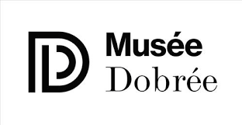

INFORMATIONS PRATIQUES
Chargé d’accessibilité :
Mail : accessibilite.museedobree@loire-atlantique.fr
Contact le jour de la sortie : 02 42 45 50 50

Page internet avec offre accessible :
https://www.musee-dobree.fr/44/infos-pratiques/accessibilite-du-musee-et-handicaps/dobree_6617

Accessibilité du bâtiment : tout le parcours de visite en autonomie est accessible aux PMR grâce à des ascenseurs et des élévateurs.
Des conseils et outils spécifiques sont proposés sur simple demande à l’accueil du musée. Pour le confort et l’accessibilité de tous, des sièges pliants, fauteuils roulants, boucles à induction magnétique, loupes, livrets en FALC sont à votre disposition.
Adresse postale : 1 place Jean V
Arrêt ProxiTan : 19 rue Voltaire
Places parking PMR : 15 rue Voltaire
Accès transports :
TRAMWAY – Ligne 1 (arrêt Chantiers Navals ou Médiathèque) ; attention : dénivelés importants
BUS – Lignes 23, C1, C3 (arrêts Édit de Nantes ou Copernic) ; Lignes 26, 54, 350, C6 (arrêt Delorme)

Tarifs :
INDIVIDUEL : entrée gratuite sur justificatif de la MDPH, visite guidée gratuite
GROUPES : visite guidée gratuite sur justificatifs de la MDPH
ACCOMPAGNATEUR : entrée gratuite pour 1 accompagnateur

LES RENDEZ-VOUS ACCESSIBLES

- Dispositifs de mise en accessibilité

Pour les personnes en situation de déficiences visuelles

Visite libre à l’aide d’un audioguide - EXPOSITION PERMANENTE
Disponible sur simple demande à l’accueil, toute l’année.
Tout public, à partir de 11 ans.
Plusieurs parcours sonores au choix vous accompagneront dans la découverte du musée. Des équipements sont empruntables à l’accueil. On peut y brancher deux casques pour une écoute partagée entre vous et la personne qui vous accompagne.
Il existe 4 parcours sonores de visite. “Les essentiels du musée Dobrée”, permet de ne manquer aucune œuvre incontournable, avec une version adaptée avec de nombreuses descriptions.

Visite libre à l’aide de tables sensorielles et maquettes tactiles - EXPOSITION PERMANENTE
Disponible librement dans le parcours de visite, toute l’année.
Tout public.
À l'accueil du musée, une maquette en volume tactile permet de présenter l’ensemble du site.
Dans le musée, suivez le parcours “Des histoires au bout des doigts” pour découvrir 7 tables sensorielles. Sur ces tables vous retrouverez des facs-similés à toucher, du texte en braille et gros caractère ainsi que des histoires à écouter.
Des maquettes tactiles et architecturales sont également à votre disposition :
- Maquette de la façade de la maison Dobrée, dans le jardin central
- Maquette d’une villa gallo-romaine, dans la maison Dobrée
Pour les personnes en situation de déficiences auditives
Visite libre à l’aide d’un visioguide - EXPOSITION PERMANENTE
Disponible sur simple demande à l’accueil, toute l’année.
Tout public, à partir de 11 ans.
Une version “texte” de tous les parcours sonores de l’audioguide est disponible.
Le parcours “Les essentiels du musée Dobrée” et les 50 pistes “J’explore” qui permettent de découvrir 50 objets du musée de manière immersive, sont disponibles en version LSF.

Visite libre avec vidéos sous-titrées et en LSF - EXPOSITION PERMANENTE
Disponible librement dans le parcours de visite, toute l’année.
Toutes les vidéos de l’exposition permanente sont sous-titrées et une partie des vidéos de l’exposition permanente sont traduites ou introduites en LSF.

Pour les personnes en situation de déficiences mentales
ou les personnes à besoins spécifiques
Visite libre à l’aide d’un audioguide - EXPOSITION PERMANENTE
Disponible sur simple demande à l’accueil, toute l’année.
Tout public, à partir de 11 ans.
Plusieurs parcours sonores au choix vous accompagneront dans la découverte du musée. Il y a des explications sur 50 œuvres du musée en français simplifié, les “J’explore”.

Visite libre à l’aide du livret de visite en Facile à Lire et à Comprendre - EXPOSITION PERMANENTE
Disponible sur simple demande à l’accueil et en téléchargement sur le site internet, toute l’année.
Tout public, lecteur.
Ce livret présente, en français simplifié, le musée, ses collections, et les différentes thématiques présentées dans l’exposition permanente.

Visite libre avec un sac sensoriel - EXPOSITION PERMANENTE et TEMPORAIRE
Des sacs sensoriels, “sensory bags” sont disponibles à l’accueil, sur simple demande, toute l’année.
Des sacs sont disponibles pour enfants et pour adultes. Ils contiennent : un casque anti-bruit, une balle anti-stress, un tangle, ainsi qu’un document avec des émoticônes pour exprimer vos ressentis.

Visite libre avec le plan hypersensible - EXPOSITION PERMANENTE
Disponible sur simple demande à l’accueil et en téléchargement sur le site internet, toute l’année.
Tout public.
Le plan hypersensible du musée Dobrée vise à aider les visiteurs en leur indiquant les stimulis présents (sons, odeurs, lumières) pour mieux préparer leur visite. Il signale aussi les particularités du bâtiment ancien (planchers qui grincent, couloirs étroits) afin d’offrir une expérience plus confortable et adaptée.

- Programmation naturellement accessible

Visites guidées adaptées pour les personnes en situation de déficiences visuelles - EXPOSITION PERMANENTE
Avec modules tactiles, supports thermoformés, outils sensoriels
Visite d'1h30 avec médiateur
Groupes constitués
Sur réservation les vendredis après-midi
“Qu’est-ce qu’on mangeait à Nantes”
De l’Antiquité au 18ème siècle, les participants découvrent l’évolution de l’alimentation et de la vaisselle au fil des époques.

Visites guidées adaptées pour les personnes en situation de handicap mental - EXPOSITION PERMANENTE
Avec outils sensoriels, vocabulaire simplifié
Visite d’1h30 avec médiateur
Groupes constitués
Sur réservation les vendredis après-midi
“Qu’est-ce qu’on mangeait à Nantes”
De l’Antiquité au 18ème siècle, les participants découvrent l’évolution de l’alimentation et de la vaisselle au fil des époques.

Visite guidée adaptée en LSF pour les personnes en situation de déficience auditive - EXPOSITION PERMANENTE ET TEMPORAIRE - 1/an, date annoncée sur l’agenda en ligne du musée Dobrée. Prochaine session : samedi 4 octobre 2025, à 11h. Sur réservation à musee.dobree@loire-atlantique.fr
Tout public, individuels
“Dans la peau des collectionneurs”, visite guidée ludique et conviviale pour découvrir les incontournables du musée Dobrée.
Visite guidée des expositions temporaires, en fonction de la programmation.

EXPOSITION TEMPORAIRE
Du 17 octobre 2025 au 1er mars 2026, Le musée Dobrée présentera l’exposition temporaire “A coeurs ouverts”
La programmation accessible est en cours de construction.
Vous pouvez avoir des renseignements par mail à accessibilite.museedobree@loire-atlantique.fr

PRÉSENTATION DE LA STRUCTURE
Le musée Dobrée est un musée du département de Loire-Atlantique. Au cœur de Nantes, il réunit un ensemble patrimonial unique et singulier, autour de trois bâtiments : une maison néo-médiévale, un manoir du 15ème siècle et une extension du 20ème siècle. Les 2400 objets présentés couvrent 500 000 ans d’histoire sur les 5 continents. Chaque objet offre un voyage à travers les siècles et les univers des collectionneurs.
Le musée et son parcours de découverte des collections ont été pensés pour être accessibles à toutes et tous. Accessibilité physique, mais également accessibilité dans les contenus de médiation qui y sont proposés.

Passage Sainte Croix
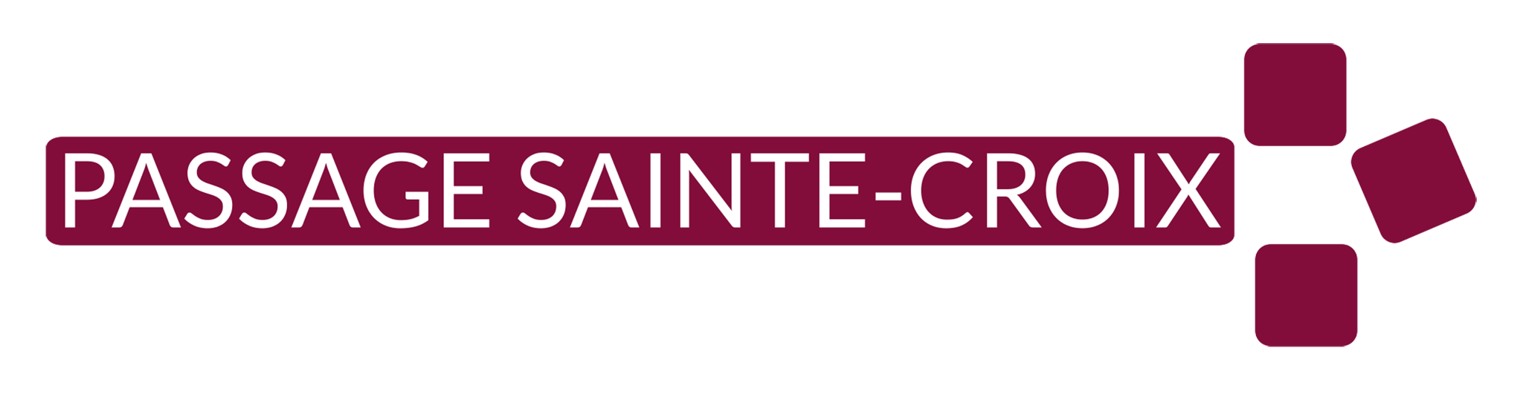

INFORMATIONS PRATIQUES
Référente accessibilité : Léa DOLLÉ
Mail : publics.passage@gmail.com
Téléphone : 02.51.83.23.75
Contact le jour de la sortie : accueil du Passage Sainte-Croix 02.51.83.23.75 ou accueil.passage@gmail.com

Page internet avec offre accessible :
https://www.passagesaintecroix.fr/actionsculturelles

Accessibilité du bâtiment : en totalité

Adresse postale : 9 rue de la Bâclerie, 44000 Nantes
Arrêt ProxiTan : Place Sainte-Croix ou Rue de la Bâclerie
Places parking PMR : 15 rue de Strasbourg, 44000 Nantes

Accès transports :
Tramway : Ligne 1 arrêt “Bouffay”, ligne 2 et 3 arrêt “Commerce”
Bus : C1, C2, C3, C6, et les lignes 11, 23, 26 et 54.

Tarifs expositions en visite libre :
INDIVIDUEL : Gratuit
GROUPES : Gratuit
ACCOMPAGNATEUR : Gratuit

Tarifs expositions en visite guidée :
GROUPES (7 à 15 personnes) : 3€ par personne / 1€ bénéficiaires de l’AAH ou personne accompagnante.

LES RENDEZ-VOUS ACCESSIBLES

- Dispositifs de mise en accessibilité

Pour les personnes en situation de déficiences visuelles

Exposition flash : 200 ans de l’écriture braille
Du Jeudi 27 au Samedi 29 novembre 2025 - 12h à 18h30
tout public
Dispositif : bénévoles de l’association Valentin Haüy et objets à toucher présents sur place.
Pour commémorer les 200 ans de l’invention par Louis Braille de l’alphabet universel du même nom, l’association Valentin Haüy présente une exposition qui revient sur l’histoire de cette écriture et de son évolution.
À ses côtés, The Blind, graffeur nantais et “artiviste” qui écrit sur nos murs en braille, présente ses œuvres pour cette exposition, comme un hommage à son tag “ne pas toucher”, exécuté il y a quelques années sur l’église Sainte-Croix.
Vendredi 28 novembre 2025 à 17h : Goûter culture art visuel avec The Blind
Samedi 29 novembre 2025 de 14h30 à 16h : Table ronde avec Valentin Haüy

Pour les personnes en situation de déficiences mentales

Et si on parlait de notre santé mentale
Mercredi 15 octobre à 17h (durée 1h30)
tout public
Dispositif : accueil bienveillant et objets sensoriels (fidgets) à disposition de toutes et tous.
Cette année, les Semaines d’Information sur la Santé Mentale explorent la thématique “Pour notre santé mentale, réparons le lien social" du 6 au 19 octobre 2025. Après la projection d’un film réalisé au sein d’un GEM et pour réparer ce lien, la parole est donnée aux adhérents des GEM de Loire-Atlantique qui témoignent et échangent de leur expérience.

Une collation sera proposée en prix libre après l’échange, préparée par différents adhérents des GEM du 44.

- Programmation naturellement accessible

Les rendez-vous musicaux (concerts, goûters culture musique, …) et conférences sont naturellement accessibles aux personnes non et malvoyantes.
Les expositions temporaires sont naturellement accessibles aux personnes sourdes et malentendantes.
L’exposition permanente Fragiles, dans un monde fragile accueille des dispositifs Facile à Lire et à Comprendre ; des sous-titres et traductions LSF ; des objets à toucher pour une découverte autonome.

PRÉSENTATION DE LA STRUCTURE

Le Passage Sainte-Croix, centre culturel pluridisciplinaire en plein centre-ville, a pour but de promouvoir l’échange, la rencontre et le dialogue. Chaque année une programmation artistique et culturelle est mise en œuvre autour d’une thématique qui sert de fil rouge pour l’année culturelle. La saison 2025-2026 est consacrée à la thématique “Parole et silence”. Expositions, concerts, spectacles, rencontres, les événements sont presque toujours gratuits pour permettre au plus grand nombre d’y participer.

CINÉMA

Le Cinématographe



INFORMATIONS PRATIQUES
Référent accessibilité : Simon HINDIÉ
Mail : publics@lecinematographe.com
Téléphone : 02 85 52 00 10, 06 52 13 15 78
Contact le jour de la sortie : 02 85 52 00 10

Programme accessible : mise en ligne tous les deux mois
Répondeur programmation : 02 85 52 25 42
Page internet avec offre accessible :
https://www.lecinematographe.com/acces
Accueil avec technique guidage
Accessibilité du bâtiment : partiellement, marches et sanitaires non-adaptés

Adresse postale : 12 bis rue des Carmélites 44 000 NANTES
Arrêt ProxiTan : devant le cinéma
Places parking PMR : rue de Strasbourg et rue de Verdun

Accès transports :
TRAMWAY - ligne 1, arrêt Bouffay ou ligne 2, arrêt 50 Otages
BUS - ligne 11, 12, C1, C6, LUCIOLES, arrêt Saint-Pierre

Tarifs : Réservation indispensable
INDIVIDUEL séance normale : de 3 € à 6 €
INDIVIDUEL séance Ciné-Vendredi : de 1 € à 2,5 €
GROUPES (à partir de 2 personnes) : 2,5 €
ACCOMPAGNATEUR du groupe : gratuité

LES RENDEZ-VOUS ACCESSIBLES

- Dispositifs de mise en accessibilité

Pour les personnes en situation de déficiences visuelles
Pour les personnes non-voyantes, certains films programmés au Cinématographe sont disponibles en audiodescription. Cela passe par un boîtier et un casque individuels mis à disposition.
Un répondeur téléphonique vous permet de prendre connaissance des séances des films audiodécrits : 02 85 52 25 42.

Pour les personnes en situation de déficiences auditives
Pour les personnes sourdes ou mal-entendantes, le Cinématographe propose régulièrement des films sous-titrés SME (Sourd et Mal-Entendant).
Pour les personnes mal-entendantes, appareillées ou non, un renfort sonore individuel est possible sur la quasi-totalité des films programmés au Cinématographe.

A noter, un événement en partenariat avec La Maison de la Poésie : dimanche 12 octobre 2025 à 14h30, projection des films de Levent Beskardès (poète, comédien, poète, réalisateur et dessinateur Sourd), en sa présence.

Pour les personnes en situation de déficiences mentales

Toutes les personnes sont bienvenues eu Cinématographe, et seront bien accueillies. Une présentation du Cinématographe en FALC est disponible sur https://www.lecinematographe.com/acces

- Programmation naturellement accessible

Films en version originale sous-titrée, films jeune public…

PRÉSENTATION DE LA STRUCTURE

Le Cinématographe est un cinéma associatif du centre-ville de Nantes spécialisé dans les films anciens, le jeune public et le cinéma de recherche. La question de l'accès à un cinéma de qualité pour tous les publics est au cœur du projet de la structure : accessibilité culturelle, tarifaire, physique, et également sensorielle.

Concrètement, Le Cinématographe propose chaque fois que possible des films avec sous-titrage SME (Sourd et Mal-Entendant), avec audiodescription (casque mis à disposition) et renfort sonore (boucle magnétique “tour-de-cour” ou casque individuel).

Handicap ou pas, tous les publics sont les bienvenus, n’hésitez pas à nous contacter.

Festival des 3 Continents



INFORMATIONS PRATIQUES
Référente accessibilité : Léa LEBOUCQ
Mail : publics@3continents.com
Téléphone : 02 40 69 89 37
Contact le jour de la sortie : Léa Leboucq - 02 40 69 89 37

Dates de la 47e édition du Festival des 3 Continents : du 21 au 29 novembre 2025
Programme accessible : mise en ligne octobre 2025
Page internet avec offre accessible :
https://www.3continents.com/fr/les-3-continents/nos-engagements/accessibilite/

Lieu de projection du film accessible en audiodescription pendant le festival : Le Cinématographe, 12 bis rue des Carmélites, 44 000 NANTES

Accueil avec technique guidage

Accessibilité du bâtiment : partiellement, marche et sanitaires non-adaptés

Arrêt ProxiTan : devant le cinéma, accueil par des bénévoles
Places parking PMR : à l'angle de la rue de Strasbourg et de la rue du Château – Place Saint-Pierre

Accès transports :
TRAMWAY - ligne 1, arrêt Bouffay ou ligne 2, arrêt 50 Otages
BUS - ligne 11, 12, C1, C6, LUCIOLES, arrêt Saint-Pierre
Tarifs :
Tarif spécifique aux personnes en situation de handicap : 3,50 €
Réservation indispensable

LES RENDEZ-VOUS ACCESSIBLES

- Dispositifs de mise en accessibilité

Notre programmation complète sera disponible à partir du mois d’octobre 2025.

Pour les personnes en situation de déficiences visuelles
Pour les personnes en situation de déficiences auditives
Une histoire d’amour et de désir, Leyla Bouzid
Fiction, France, 2021, 1h42
Ahmed, 18 ans, est français d’origine algérienne. Il a grandi en banlieue parisienne. Sur les bancs de la fac, il rencontre Farah, une jeune Tunisienne pleine d’énergie fraîchement débarquée de Tunis. Tout en découvrant un corpus de littérature arabe sensuelle et érotique dont il ne soupçonnait pas l’existence, Ahmed tombe très amoureux de Farah.

Film diffusé en audiodescription grâce au dispositif Fidélio (casques et émetteurs distribués sur place, le jour de la séance)

Film diffusé en version sous-titré sourds et malentendants
Dimanche 23 novembre 2025 (horaire à consulter sur le programme)

PRÉSENTATION DE LA STRUCTURE

Chaque année à la fin du mois de novembre, le Festival des 3 Continents propose d’autres regards sur le cinéma, à travers une sélection de films de fictions et de documentaires d’Afrique, d’Amérique Latine et d’Asie.
Le festival propose chaque année au moins un film diffusé en audio-description et sous-titré sourds et malentendants. Dans l’intention de faciliter l’accès des personnes en situation de handicap à ces séances, le festival assure un accueil et un accompagnement privilégié en salle, une sensibilisation de l’équipe salariée et bénévole et propose une politique tarifaire spécifique.

LIVRES ET LECTURE

Bibliothèque municipale
Programme accessible : réalisation d'un agenda trimestriel sonore et en grands caractères
Page internet avec offre accessible :
https://bibliotheque.nantes.fr/en-situation-de-handicap/
Référent accessibilité : Florence Doucet
Mail : florence.doucet@mairie-nantes.fr
Téléphone : 06.21.49.29.79

Médiathèque Lisa BRESNER
Médiathèque Luce COURVILLE
Médiathèque Jacques DEMY
Médiathèque Floresca GUÉPIN

LES RENDEZ-VOUS ACCESSIBLES : se renseigner auprès des médiathèques

Médiathèque Floresca GUÉPIN

INFORMATIONS PRATIQUES
Contact le jour de la sortie : 02 40 93 41 60
Accueil avec technique guidage
Accessibilité du bâtiment : en totalité, avec bandes de guidage podotactile

Adresse postale : 15 rue de la Haluchère, 44 300 NANTES
Arrêt ProxiTan : devant la médiathèque Floresca Guépin
Places parking PMR : dans la rue de la Haluchère et le mail Haroun Tazieff

Accès transports :
TRAMWAY - ligne 1, arrêt Souillarderie
BUS - ligne C7, arrêt Cousteau

Médiathèque Jacques DEMY

INFORMATIONS PRATIQUES
Contact le jour de la sortie : 02 40 41 95 95

Accessibilité du bâtiment : en totalité

Adresse postale :
15 rue de l’Héronnière
BP 44113
44041 NANTES cedex 1

Places parking PMR : rue de l’Héronnière
Accès transports :
TRAMWAY - ligne 1, arrêt Médiathèque
BUS - ligne 11, arrêt Médiathèque

Médiathèque Lisa BRESNER

INFORMATIONS PRATIQUES
Contact le jour de la sortie : 02 40 41 54 00 Accessibilité du bâtiment : en totalité
Adresse postale : 23 boulevard Émile Romanet, 44100 NANTES
Accès transports :
TRAMWAY - ligne 1, arrêt Jamet

Médiathèque Luce COURVILLE

INFORMATIONS PRATIQUES
Contact le jour de la sortie :02 40 41 53 50

Accueil avec technique guidage
Accessibilité du bâtiment : en totalité
Adresse postale : 1 rue Eugène Thomas

Arrêt ProxiTan : devant la médiathèque Luce Courville
Places parking PMR : parking entre le 1 et le 3 rue Eugène Thomas
Accès transports :
TRAMWAY - ligne 2, arrêt Chêne des anglais
BUS - ligne C2, arrêt chêne des anglais

PRÉSENTATION DE LA STRUCTURE
La Bibliothèque municipale de Nantes rassemble et anime un réseau de huit médiathèques et bibliothèques publiques.
La carte d’abonnement gratuite pour les nantais ou non-nantais, vous permet d’accéder à un nouveau bouquet de ressources numériques à distance.Vous y retrouverez des plateformes adaptées :
Eole https://eole.avh.asso.fr/
Platon https://exceptionhandicap.bnf.fr/platon-web/
La presse française et étrangère (tout apprendre Presse vous propose des articles audio), des films (Arte VOD vous propose des films en audiodescription).

Pour les adultes :
des audiolivres au format Daisy, des livres en grands caractères, la revue Valentin Haüy.

Pour les enfants :
des livres tactiles, des livres en braille, des livres CD, des audiolivres, des livres en grands caractères et des livres pour les enfants « dys ».

La médiathèque Floresca Guépin est l’équipement de référence du réseau municipal nantais en matière d’accessibilité.
Elle abrite le pôle Lire Autrement : logiciel de synthèse vocale Jaws, clavier braille, vidéo-agrandisseur…

La Maison de la Poésie

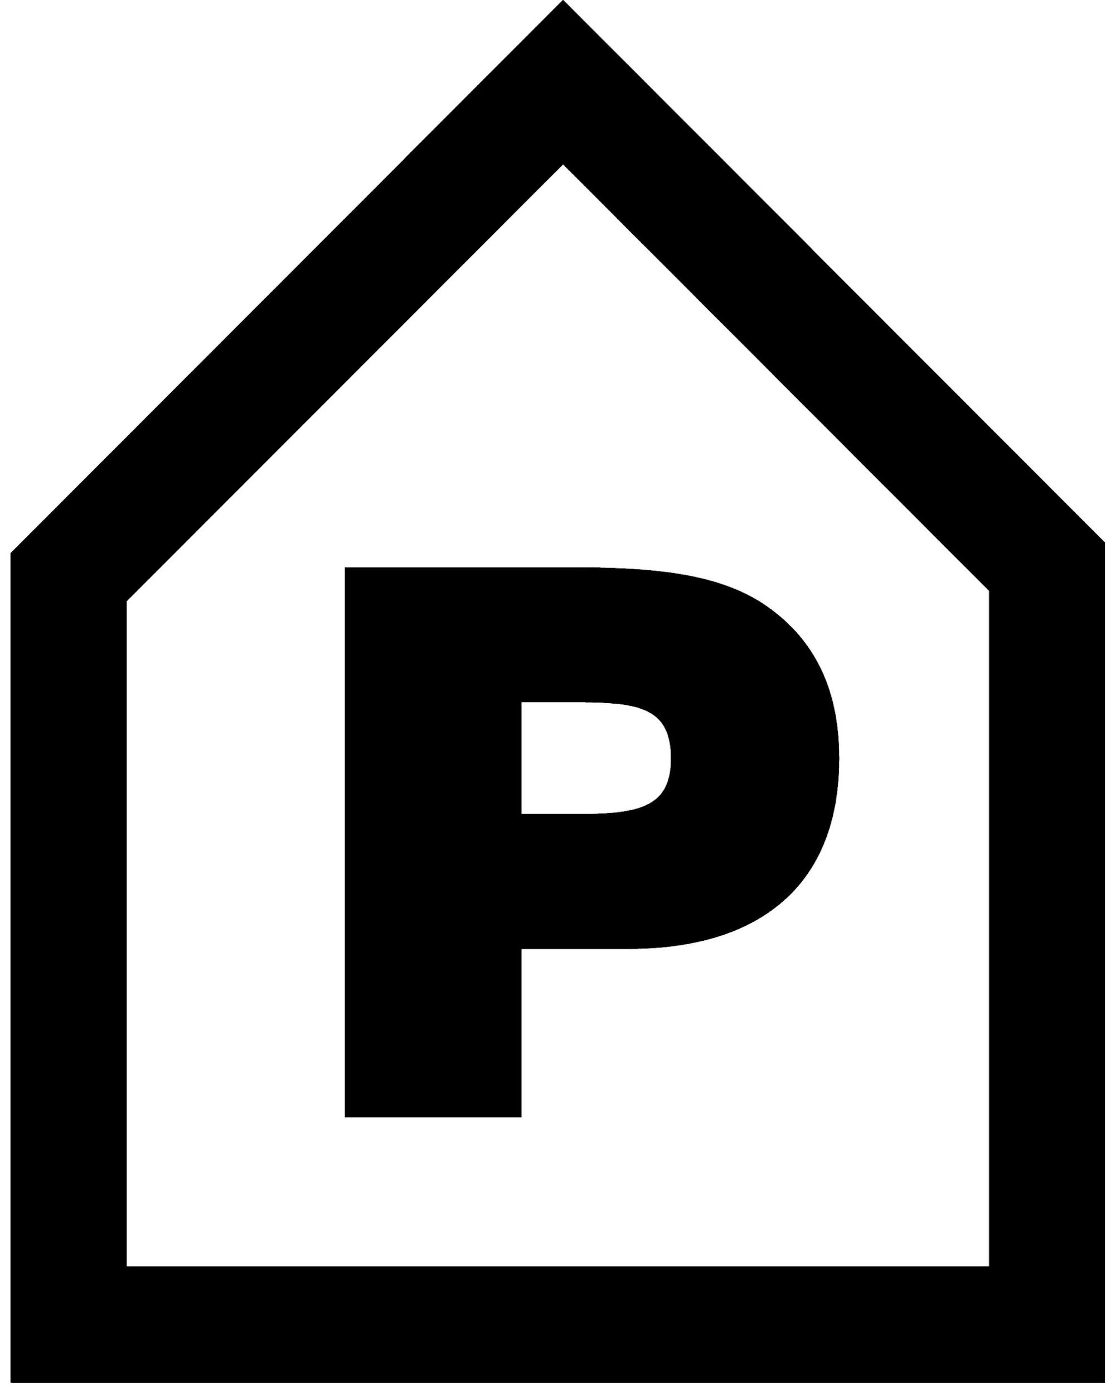

INFORMATIONS PRATIQUES
Référente accessibilité : Estelle Dupart
Mail : estelle.dupart@maisondelapoesie-nantes.com
Téléphone : 02 40 69 22 32
Contact le jour de la sortie : Contacter Estelle Dupart en amont

Programme accessible : présentation sonore de la saison sur demande par téléphone ou sur rendez-vous.
Accessibilité de la programmation au lieu unique : en totalité
Site internet : http://maisondelapoesie-nantes.com/

Adresse postale : 2 rue des Carmes, 44000 Nantes
Arrêt ProxiTan : Commerce
Places parking PMR : Parking Decré-Bouffay

Accès transports : Tram ligne 1 – Arrêt Bouffay ou Commerce / Tram 2 et 3 – Arrêt Commerce / Toutes les lignes de bus qui desservent les arrêts Commerce ou Place du Cirque

Tarifs :
Certains événements du festival sont payants, le détail des tarifs (plein et réduits) est détaillé sur le site www.midiminuitpoesie.com
Les rendez-vous à l’année sont gratuits.

LES RENDEZ-VOUS ACCESSIBLES

L’ensemble de la programmation (lectures, lectures-concerts, entretiens) est accessible.
Le festival MidiMinuitPoésie se déroule du 8 au 12 octobre dans différents lieux de Nantes (lieu unique,Stereolux, Place Sainte-Croix, Librairie HAB Galerie, Le Cinématographe …).
La programmation des « Poèmes en cavale » a lieu une fois par mois au salon de musique à l'étage du lieu unique (accessible avec un ascenseur) et dans d’autres lieux en lien avec la programmation.

PRÉSENTATION DE LA STRUCTURE

http://maisondelapoesie-nantes.com
La Maison de la Poésie de Nantes a pour mission de diffuser la poésie contemporaine à destination de tous les publics. Elle défend une certaine vision de la poésie en tant qu’art du langage sans préconçu de formes ou de thèmes, affirmant au contraire une infinie liberté de création.
Elle invite des auteurs contemporains français et étrangers pour des lectures, des lectures-concerts, des performances, des entretiens, une fois par mois, principalement au lieu unique, et lors de son festival MidiMinuitPoésie en octobre.
Elle élabore des projets d’éducation artistique en direction des scolaires, étudiants, maisons de quartier, handicapés, milieu carcéral et dispose d’un centre de ressources ouvert à tous, spécialisé sur la poésie contemporaine (13000 titres) dont des documents sonores.

Les Utopiales, festival international de science-fiction


INFORMATIONS PRATIQUES

Référente accessibilité : Nolwenn Alzieu
Email : utopiales-accessibilite@lacite-nantes.fr
Téléphone : 02 51 88 21 54

Page Internet avec offre accessible :
www.utopiales.org/accessibilite
Découvrez la programmation complète mise en ligne sur notre site Internet 1 mois avant l’événement (affichage sur-mesure Lisio).
Remplissez le formulaire de carte d’accès prioritaire pour les sites du festival, salles de conférences et de cinéma, commandes au bar, caisse et séances de dédicaces à la librairie du festival.

Accueil par les bénévoles signant du CSCS44 (horaires à venir).
Accueil avec technique guidage par les bénévoles formé·es. Merci de nous contacter en amont.

Accessibilité du bâtiment :
Pour vous rendre à La Cité des Congrès de Nantes, un guide d'accessibilité et un plan des espaces sont disponibles sur notre site Internet.

Places parking PSH : Parking Cité des Congrès, Niveau 1.
Accès transports en commun :
Tram ligne 1 – arrêt Duchesse Anne Château
Busway ligne 4 – arrêt Cité Internationale des Congrès
Bus lignes C2, C3, 54 – arrêt Lieu Unique
Nota Bene : Un billet d’entrée aux Utopiales donne accès au réseau Tan* la journée complète (dans la limite des horaires de service) à la date du billet.
*Hors Navette Aéroport, TER, tram-train, Parking Relais

Tarif réduit : Pass jour à 8 €
Pour les bénéficiaires des minimas sociaux, les demandeur·euses d'emploi, les moins de 18 ans, les étudiant·es, les détenteur·ices de la carte mobilité inclusion (CMI). Gratuité pour les accompagnant·es de personnes titulaires de la carte inclusion, comprenant la mention « besoin d’accompagnement ».

LES RENDEZ-VOUS ACCESSIBLES

La 26ème édition des Utopiales se tiendra du jeudi 30 octobre au dimanche 3 novembre 2025 et abordera le thème “ Singularités ”.

Pour les personnes en situation de déficiences visuelles

Salon d’écoute « Sound Fiction »
Sélection de jeux accessibles avec AccessiJeux (sur inscription)
Parcours de médiation et chuchotage (sur inscription)

La programmation débats et rencontres est naturellement accessible à tous les publics (jeune public et famille).

Pour les personnes en situation de déficiences auditives

Conférences et temps forts (5 événements interprétés en LSF)
- Rencontre avec un·e expert·e scientifique signant
- Ateliers d'initiation à la LSF scientifique (2 ateliers pour jeune public et famille)
- Temps collaboratif de création de nouveaux signes scientifiques en LSF (sur inscription)
- Sélection de films sous-titrés en français (VOSTF), en anglais (VOSTA), ou sans dialogue (SD)

Nos expositions artistiques et scientifiques sont naturellement accessibles à tous les publics (jeune public et famille).

PRÉSENTATION DE LA STRUCTURE
La Cité des Congrès de Nantes produit et organise Les Utopiales, festival international de Science-Fiction de Nantes.
Fortes du patrimoine laissé par Jules Verne et du passé surréaliste de la Ville, Les Utopiales se sont installées dans le paysage culturel nantais au tout début du nouveau siècle. Les Utopiales réunissent chaque année scientifiques, chercheur·euses, auteur·ices, réalisateur·ices et toutes celles et ceux qui, jour après jour, façonnent des mondes fabuleux à partir de fragments du réel, éveillant notre curiosité et cultivant notre imaginaire.

Rendez-vous du jeudi 30 octobre au dimanche 2 novembre 2025 à La Cité des Congrès de Nantes pour fêter les 25 ans du festival international de science-fiction, Les Utopiales.
Ouverture de la billetterie le vendredi 12 septembre 2025.

PARCOURS DANS LA VILLE

Le Voyage à Nantes

INFORMATIONS PRATIQUES
Référente accessibilité : Rozenn LE QUELLEC
Mail : rozenn.lequellec@lvan.fr
Portable : 06 75 41 46 57
Programme accessible : œuvres sensorielles dans l’espace public et accessibles toute l’année. Le Voyage en hiver : une œuvre sonore.
Page internet avec offre accessible : Accessibilité pour les Déficients visuels | Le Voyage à Nantes (levoyageanantes.fr)
Accessibilité des bâtiments : variable, en fonction des lieux
Lieu de l’événement Le Voyage à Nantes : les œuvres d’art sont installées dans l’espace public et réparties dans le centre-ville de Nantes et le long de l’estuaire de la Loire.
Proxitan, parking et transports : se référer au guide accessibilité en ligne pour les accès sur chaque site.

Tarifs :
AUTONOMIE : gratuité.
VISITE INDIVIDUELLE OU GROUPE (à partir de 8 personnes) : payant.
ACCOMPAGNATEUR : gratuité

- Dispositifs de mise en accessibilité

Pour les personnes en situation de déficiences visuelles

Podcast “Le Voyage permanent”
Disponible en ligne : 12 épisodes : chacun d’une durée entre 8 et 12 minutes.
Public famille
Un outil audio pour accompagner la découverte des œuvres en autonomie : nous vous conseillons de les écouter ou avant la visite, ou sur place ! Il a été conçu avant tout comme outil d’accessibilité (description des œuvres, informations sur l’accès au site rédigés avec l'association Valentin Hauys).

Un livret en braille et en relief
Disponible toute l’année à l’accueil des visiteurs, rue des Etats.
Cartes, textes, dessins en relief et CD d’audioguides sont réunis dans un livret d’aide à la visite en gros caractères et en braille pour découvrir huit étapes pérennes exposées entre Nantes et Saint-Nazaire (à Nantes : Les Anneaux, L’Absence, Péage Sauvage, le Carrousel des Mondes Marins des Machines de l’île et sur l’estuaire: Misconceivable, La Maison dans la Loire, La Villa Cheminée, Serpent d’Océan).
Pour les personnes en situation de déficiences auditives
31 vidéos en LSF pour découvrir les œuvres en ville et sur l’estuaire.
Durée des vidéos : entre 4 et 6 minutes.
Sous titrées et avec voix off en français sont accessibles en ligne pour découvrir des œuvres en autonomie. Elles sont rassemblées sur une playlist Youtube.

Au bureau d’accueil des visiteurs : rue des Etats.
Une boucle magnétique est disponible. Elle est contrôlée par une entreprise habilitée tous les ans.
Une balise sonore est installée à l’entrée du lieu pour faciliter l’accès et l'orientation des personnes munies d’une télécommande.

Pour les personnes en situation de déficiences mentales
Des livrets en français simplifié pour les familles
Pour la ligne verte et la HAB Galerie (espace d'exposition d'art contemporain), des livrets sont téléchargeables en ligne.

PRÉSENTATION DE LA STRUCTURE
Le Voyage à Nantes est une structure chargée de la promotion du dispositif culturel de Nantes et regroupe :
- Château des ducs Bretagne
- Machines de l’île
- Mémorial de l’abolition de l’esclavage
- HAB Galerie
- Parc des Chantiers
- Parcours artistiques : Voyage à Nantes permanent, Estuaire Nantes - Saint-Nazaire, Voyage dans le vignoble
Le Voyage à Nantes développe les projets et événements :
- Le Voyage à Nantes, événement estival
- La Nuit du VAN
- Le Voyage en hiver
- Le guide des Tables de Nantes, La Nuit des Tables de Nantes et le Grand Marché des Pays de la Loire.
Le Voyage à Nantes propose de se laisser conduire le long d’un parcours matérialisé par une ligne verte tracée au sol (fortement contrastée mais non podotactile). Ce parcours rassemble des œuvres d’art dans l’espace public mais aussi, des lieux culturels, des sites patrimoniaux, des architectures incontournables, des espaces de convivialité…
Chaque été un événement “Le Voyage à Nantes” anime ce parcours en ville, avec des expositions, des installations artistiques éphémères, des lieux conviviaux.
Sur la période des fêtes de fin d’année, la programmation du “Voyage en hiver” se déploie avec la création d’œuvres lumineuses et sonores installées en centre-ville.

Les Machines de l’Île
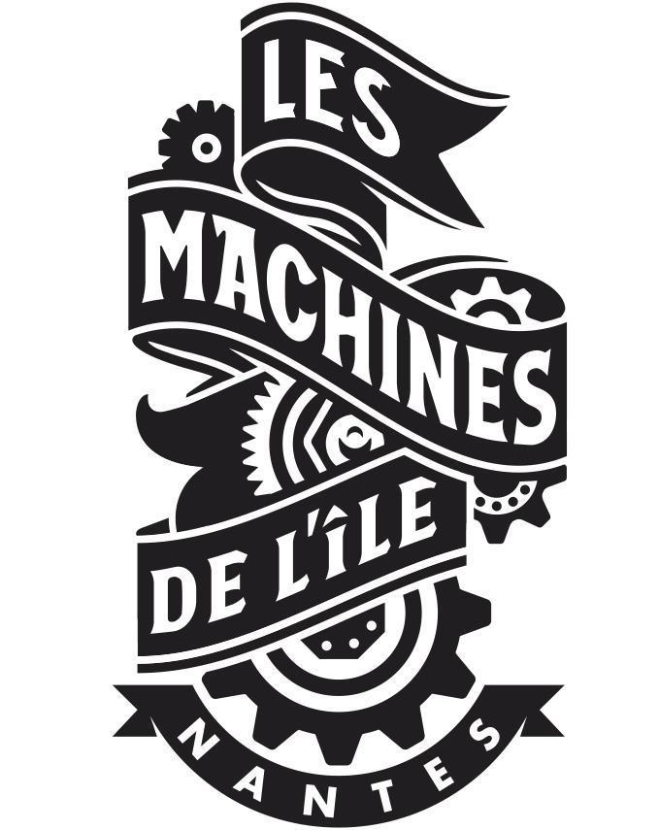

INFORMATIONS PRATIQUES
Référente accessibilité : Julie Alzaté Léone
Mail : accessibilite@lesmachines-nantes.fr
Téléphone portable : 06 87 59 12 95

Page internet avec offre accessible :
https://www.lesmachines-nantes.fr/pratique/accessibilite/

Présentation des Machines de l’île en LSF :
https://youtu.be/-G6PBRo7txE

Accessibilité du bâtiment :
La quasi-totalité du site est accessible :
- bâtiments de plain-pieds ou avec ascenseur,
- accès à la Branche Prototype difficile (présence d’un escalier).
Accompagnement conseillé.

Adresse postale :
Parc des Chantiers, Boulevard Léon Bureau, 44200 Nantes

Arrêt ProxiTan : sur le Parc des Chantiers

Accès :
Des travaux importants aux alentours des Machines de l’île peuvent entraîner des difficultés d’accès au site, avec notamment la fermeture du pont Anne-de-Bretagne aux voitures.
Le pont reste accessible aux piétons et aux personnes à mobilité réduite.

Transports :
- Tramway Ligne 1 – Arrêt Chantiers Navals.
Distance à pied depuis cet arrêt : environ 500 mètres par le Pont Anne de Bretagne (parcours avec un dénivelé).
- Chronobus C5 – Arrêt Prairie-au-Duc.
Distance à pied depuis cet arrêt : 200 mètres.

Parking PMR :
- 1 place située rue Arthur III
- 3 places sur le Boulevard de la Prairie au Ducs
- 2 parkings payants à proximité :
- le parking Nantes les Nefs
- le parking Les Machines de Nantes > 21 places

Tarifs individuels :
- Visite de la Galerie des Machines : 10 € et gratuité pour la personne accompagnante.

- Visite du Carrousel des Mondes Marins avec 2 modes de fonctionnement différents selon les saisons :

- → Mode découverte (les mardis, mercredis matins, jeudis et vendredis en période scolaire) : 10 € pour la personne en situation de handicap et gratuité pour la personne accompagnante.
- → Mode forain (les week-ends, vacances scolaires toutes zones et les mercredis après-midi à partir de 14h) : 10 € pour la personne en situation de handicap et gratuité pour la personne accompagnante.

- Voyage en Grand Éléphant : 10 € et gratuit pour la personne accompagnante.

Tarifs groupes :
- Visite découverte : Galerie des Machines + Carrousel des Mondes Marins (mode forain ou découverte selon la date de visite) : 9,50 € par personne.
- Pas de nombre de visiteurs minimum pour la réservation en groupe.

- Voyage en Grand Éléphant : 5,50 € par personne.

- Visite isolée Galerie des Machines ou Carrousel uniquement (sur demande) : 4,25 par personne €

La réservation s’effectue auprès du service de réservation groupe par téléphone au : 02 40 20 60 11
ou par mail : groupes@levoyageanantes.fr

LES RENDEZ-VOUS ACCESSIBLES

- Dispositifs de mise en accessibilité

Accueil :
- Accès prioritaire pour les personnes en situation de handicap.
- Une partie du personnel a été sensibilisée aux techniques de guidage et a des notions de Langue des Signes Française.
- Les chiens guides ou d’accompagnement social sont acceptés (présentation d’un justificatif).

Outils d’aide à la visite (sur demande et en échange d’une pièce d’identité) :
- Les médiateurs-machinistes présentant la Galerie des Machines sont équipés de micros amplifiant leur voix.
- Prêt de sièges pliants et d’un fauteuil roulant à la Galerie et au Carrousel.
- Prêt de casques antibruit ou de bouchons d’oreille.
- Des documents en français simplifié sont en cours de réalisation.

- Programmation naturellement accessible

Public non ou malvoyant
- Possibilité d’une présentation adaptée par un médiateur-machiniste dans les espaces de visites (Galerie, Carrousel et Éléphant) quand le contexte le permet.
- Livrets d'aide à la visite en gros caractères et en braille avec des dessins thermogonflés présentant la Galerie, le Carrousel et le Grand Éléphant.
- Maquettes tactiles en bois et métal présentent en accès libre dans la Galerie des Machines.
- Audioguide sous forme d’application à télécharger pour une aide à la visite audio (téléchargeable à distance, l’application donne droit au contenu uniquement à proximité de la Galerie).
- Les éléments du Carrousel sont accessibles mais un accompagnement est conseillé.
Public à mobilité réduite :
- La Galerie des Machines est un bâtiment de plein pied.
- Deux machines du Carrousel sont accessibles aux personnes en fauteuil roulant.
- Une place accessible pour une personne en fauteuil par voyage en Éléphant dans la limite des places disponibles.
L’accès à l’Éléphant est possible grâce à un ascenseur à 2 embarquements sur 3. Se renseigner auprès de la billetterie ou du service groupes au 0810 12 12 25.

PRÉSENTATION DE LA STRUCTURE
- Les Machines de l'île est un projet artistique imaginé par François Delaroziere et Pierre Orefice.
- Installé depuis 2007 sur le site des anciens Chantiers Navals de la ville de Nantes, Les Machines de l'île s'inspire de l'univers de Jules Verne, des inventions mécaniques de Léonard de Vinci et de l’histoire industrielle de la ville.
- Les Machines de l’île propose trois activités différentes :
- un voyage à bord du Grand Éléphant mécanique.
- une découverte de l'univers de l'Arbre aux Hérons dans la Galerie des Machines.
- un tour de manège dans le Carrousel des Mondes Marins, manège géant sur trois niveaux.

Un plan du site
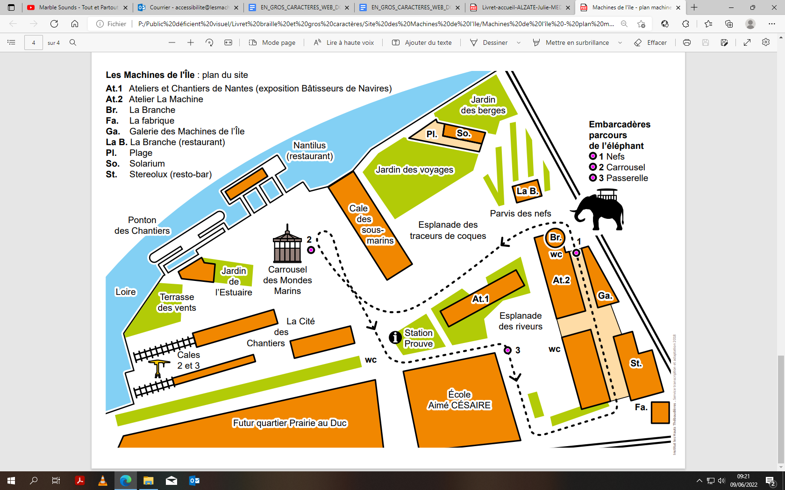

Découvrez l’offre culturelle complète à destination des personnes en situation de handicap ici :
https://metropole.nantes.fr/mes-services-mon-quotidien/decouvrir-l-offre-culturelle-destination-des-personnes-en-situation-de-handicap

Pour toute information et demande du document
allo nantes : 02 40 41 90 00
CONTACT@mairie-nantes.fr

La réalisation de ce document a été coordonnée par Nantes Métropole - Direction Générale Culture et Arts dans la Ville - Mission Publics et Citoyenneté Culturelle - Septembre 2025

